
RESOLUÇÃO ARES-PCJ Nº 277, DE 31 DE JANEIRO DE 2019
Aprova o Regulamento de Prestação dos Serviços
Públicos | de | Abastecimento | de | Água | e | de
Esgotamento Sanitário e Atendimento aos Usuários
do Município de Atibaia e dá outras providências.
A DIRETORIA EXECUTIVA da AGÊNCIA REGULADORA DOS SERVIÇOS DE SANEAMENTO DAS BACIAS DOS RIOS PIRACICABA, CAPIVARI E JUNDIAÍ (AGÊNCIA REGULADORA PCJ ou ARES-PCJ), no uso de suas atribuições e na forma da Cláusula 32ª, inciso III, do Protocolo de Intenções da ARES-PCJ convertido em Contrato de Consórcio Público, e o Artigo 29, inciso III, do Estatuto Social da Agência Reguladora PCJ e;
CONSIDERANDO:
Que os artigos 23 e 27 da Lei Federal nº 11.445, de 05 de janeiro de 2007, definem os aspectos normativos em que as agências reguladoras editarão normas relativas às dimensões técnicas, econômicas e sociais de prestação dos serviços de saneamento básico.
Que os preceitos norteadores da Resolução nº 50, de 28 de fevereiro de 2014, e suas alterações, em especial nos artigos 45 e 46, delimitam a forma e a obrigação dos prestadores de saneamento básico em editar Regulamento de Prestação de Serviços visando a divulgação do padrão normativo aos usuários.
Que o Município de Atibaia – SP, através da Companhia de Saneamento Ambiental de Atibaia - SAAE, responsável pelos serviços de abastecimento de água e esgotamento sanitário do município, em conformidade com a Resolução ARES-PCJ nº 50/2014, e suas alterações, solicitou análise de seu Regulamento que disciplina a forma de prestação dos serviços e atendimento;
Que a Agência Reguladora PCJ, através da Nota Técnica nº 06/2019, concluiu que o Regulamento apresentado pela Companhia de Saneamento Ambiental de Atibaia - SAAE atende ao conteúdo mínimo estabelecido pela Resolução ARES-PCJ nº 50/2014, cumprindo todas as ressalvas.
Que, em face do cumprimento de todas as diretrizes, a Diretoria Executiva da ARES-PCJ, reunida em 31 de janeiro de 2019;
RESOLUÇÃO ARES-PCJ Nº 277 – 31/01/2019 1

RESOLVE:
Art. 1º - Ratificar o teor da Nota Técnica nº 06/2019, com a consequente homologação do regulamento de prestação dos serviços públicos de abastecimento de água e de esgotamento sanitário e atendimento aos usuários do Município de Atibaia, cujo conteúdo em sua íntegra está inserido no Anexo A, da presente Resolução.
Art. 2º - Para conhecimento ou consulta do usuário, a Companhia de Saneamento Ambiental de Atibaia - SAAE, deverá disponibilizar nos locais de atendimento e em locais de fácil visualização e acesso, bem como em seu sítio eletrônico ou em outros meios de comunicações, o Regulamento ora homologado, conforme preconiza o art. 46, da Resolução ARES-PCJ nº 50/2014, para imediata aplicação.
Art. 3º - Esta Resolução entrará em vigor na data da sua publicação, revogando as disposições em contrário.
DALTO FAVERO BROCHI
Diretor Geral
RESOLUÇÃO ARES-PCJ Nº 277 – 31/01/2019 2

RESOLUÇÃO ARES-PCJ Nº 277, DE 31 DE JANEIRO DE 2019
ANEXO A
COMPANHIA DE SANEAMENTO AMBIENTAL DE ATIBAIA - SAAE
REGULAMENTO DE PRESTAÇÃO DE SERVIÇOS PÚBLICOS DE ÁGUA E ESGOTO
CAPÍTULO I
DAS DISPOSIÇÕES PRELIMINARES
Art. 1º - Este regulamento dispõe sobre a prestação dos serviços públicos de abastecimento de água potável e de esgotamento sanitário, no Município de Atibaia / SP, pela Companhia de Saneamento Ambiental de Atibaia - SAAE, empresa pública municipal.
Art. 2º - Os serviços de abastecimento água e esgotamento sanitário serão concedidos e cobrados de acordo com as disposições deste Regulamento e demais normas aplicáveis.
Art. 3º - Para efeitos deste Regulamento e de quaisquer atividades desenvolvidas pela SAAE, com relação à água e esgoto, considera-se:
I - ABNT – Associação Brasileira de Normas Técnicas;
II - ARES-PCJ – Agência Reguladora dos Serviços de Saneamento das Bacias dos Rios Piracicaba, Capivari e Jundiaí;
III - Caixa de Areia – instalação com características próprias cuja finalidade é reter areia e sólidos grosseiros antes do efluente chegar à rede pública, cujo dimensionamento deve ocorrer conforme norma específica da ABNT;
IV - Caixa de Gordura - instalação com características próprias cuja finalidade é reter óleos, gorduras e restos de alimentos antes do efluente chegar à rede pública, cujo dimensionamento deve ocorrer conforme norma específica da ABNT;
V - Caixa de Inspeção – (ponto de coleta de esgoto): é o ponto de conexão da(s) instalação(ões) predial(is) do usuário (ramal coletor) com a caixa de ligação de esgoto, caracterizando-se como o limite de responsabilidade do prestador de serviços de esgotamento sanitário, sendo que seu dimensionamento deve ser feito conforme os padrões da SAAE;
RESOLUÇÃO ARES-PCJ Nº 277 – 31/01/2019 3

VI - Caixa de retenção de Óleo e Graxas – instalação com características próprias cuja finalidade é reter óleos e graxas antes do efluente chegar à rede pública, cujo dimensionamento deve ocorrer conforme norma específica da ABNT;
VII - Categoria – classificação da economia em função de sua ocupação ou finalidade;
VIII - Cavalete – conjunto padronizado de tubulações e conexões, ligado ao ramal predial de água, destinado à instalação do hidrômetro, sendo considerado como o ponto de entrega de água tratada para o imóvel;
IX - Coletor predial de esgoto - tubulação de esgoto na área interna do lote até a caixa de ligação de esgoto;
X - Complementação de ligação de água - interligação do registro de passeio existente até a entrada da rede interna;
XI - Consumo mínimo – faturamento do volume mínimo por economia em metros cúbicos, medidos por mês e definido pela SAAE, com aprovação da Agência Reguladora ARES-PCJ;
XII - Economia – unidade autônoma para fornecimento de água ou de esgotamento sanitário, como moradias, apartamentos, unidades comerciais, salas de escritório, indústrias, órgãos públicos e similares, existentes numa determinada edificação, que são atendidos pelos serviços de abastecimento de água e/ou de esgotamento sanitário;
XIII - Fonte alternativa de água – toda aquela não proveniente da SAAE e de exclusiva responsabilidade do usuário;
XIV - Fossa ou Fossa Séptica - unidade de tratamento de efluente doméstico constituído minimamente de uma unidade de tanque séptico e outra unidade de sumidouro;
XV - Hidrômetro – equipamento destinado a medir e registrar, contínua e cumulativamente, o volume de água fornecido ao imóvel;
XVI - Imóvel - toda propriedade, edificada ou não, ocupada ou utilizada para fins públicos ou particulares;
XVII - Ligação clandestina - qualquer tipo de extensão, desconhecida pela SAAE, dos sistemas de água ou esgoto, exceto se para imóveis vizinhos, pertencentes ao mesmo proprietário, ou sob a responsabilidade do mesmo usuário e desde que haja passagem da água pelo hidrômetro;
XVIII - Ligação de água – interligação da rede de distribuição pública até a entrada da rede interna, compreende o ramal predial e o cavalete;
XIX - Padrão de ligação – abrigo padronizado destinado a garantir a inviolabilidade e a integridade do cavalete e hidrômetro;
RESOLUÇÃO ARES-PCJ Nº 277 – 31/01/2019 4

XX - PEA – Prefeitura da Estância de Atibaia;
XXI - Ramal coletor de esgoto – conjunto de tubulações e peças especiais situadas entre a rede pública de esgotamento sanitário e o ponto de coleta de esgoto;
XXII - Ramal predial de água – conjunto de tubulações, conexões e registro compreendido entre a rede de distribuição até antes do cavalete;
XXIII - Serviço temporário – fornecimento de água a feiras, parques de diversão, circos, eventos, exposições, e outros que, por sua natureza, não tenham duração permanente;
XXIV - Sistema independente – todo aquele cuja água seja proveniente exclusivamente de fonte alternativa;
XXV - Sistema paralelo de abastecimento – aquele que abastece o imóvel simultaneamente com o fornecido pela SAAE;
XXVI - Supressão ou interrupção definitiva da ligação de água – interrupção ou desligamento definitivo dos serviços, por meio de retirada das instalações entre o ponto de conexão e a rede pública, com suspensão da emissão de faturas e inativação do cadastro comercial;
XXVII - Unidade usuária: economia ou conjunto de economias atendidos através de uma única ligação de água e/ou de esgoto;
XXVIII - Usuário/cliente – pessoa física ou jurídica, legalmente representada, que solicitar a prestação dos serviços públicos de abastecimento de água e/ou de esgotamento sanitário, vinculado a unidade usuária, sendo o mesmo, responsável pelo pagamento das faturas e pelas demais obrigações fixadas em normas legais, regulamentares e contratuais;
XXIX - Sumidouro ou poço absorvente - poço escavado no chão e não impermeabilizado, que orienta a infiltração de água residuária no solo;
XXX - Tanque Séptico - unidade cilíndrica ou prismática retangular de fluxo horizontal, para tratamento de esgotos por processos de sedimentação, flotação e digestão.
CAPÍTULO II
DA CONCESSÃO DOS SERVIÇOS DE ÁGUA E ESGOTO
Art. 4º - Os serviços de água e de esgoto serão concedidos por meio de solicitação do interessado, através de assinatura de Contrato de Prestação de Serviços ou Especial, assumindo a responsabilidade pelo pagamento das tarifas fixadas pela conexão e/ou uso dos serviços. Para efetivação é necessária a apresentação das seguintes cópias:
a) Cartão de cadastro de pessoa física (CPF) e documento de identificação com foto (RG, CNH,
RESOLUÇÃO ARES-PCJ Nº 277 – 31/01/2019 5

Carteira de Conselhos Profissionais ou equivalente), quando pessoa física, ou documento relativo ao Cadastro Nacional de Pessoa Jurídica (CNPJ), quando pessoa jurídica;
b) Numeração predial oficial (se houver) e documentos comprobatórios da propriedade ou da posse do imóvel: matrícula ou transcrição do imóvel, com emissão inferior a 06 (seis) meses; contrato de locação, de comodato, de cessão de uso, de cessão de direitos, de doação ou de venda e compra; nomeação de inventariante; escritura pública de venda e compra; escritura de doação; formal de partilha ou declaração de posse registrada em cartório;
c) Cópia impressa do projeto aprovado em tamanho real e cópia atualizada da matrícula (até 180 dias), quando se tratar de pedido de ligação para as categorias comercial, industrial, misto, público e residencial multifamiliar, excluindo-se desta exigência as residências unifamiliares, bem como aqueles cujos projetos já tenham sido aprovados na forma deste Regulamento.
d) Espelho do IPTU (se houver), onde conste as informações de lote, quadra e endereço do imóvel.
§ 1º - Para ocupantes de terrenos públicos cedidos, ou órgãos públicos, federais, estaduais ou municipais deverá ser apresentada autorização escrita da autoridade competente, através de Ofício.
§ 2º - Serão concedidos simultaneamente os serviços de água e de esgoto para prédios situados em logradouros dotados de ambas as redes e, independentemente, para os prédios situados em logradouros públicos dotados de uma ou outra rede.
§ 3º - O contrato a que se refere este artigo deverá ser entregue ao usuário no máximo até a data de apresentação da primeira fatura.
Art. 5º Toda edificação permanente urbana, situada em logradouro público que disponha de redes públicas de abastecimento de água e de esgotamento sanitário, deve, obrigatoriamente, interligar-se às mesmas, de acordo com o disposto no art. 45 da Lei Federal n.º 11.445/07, respeitadas as normas técnicas.
§ 1º - Os imóveis localizados onde já existirem ou forem implantadas as redes de água e de esgoto sanitário, serão notificados para, em 30 (trinta) dias, requererem a interligação do sistema interno à rede pública, sendo que o não cumprimento de tal exigência acarretará na cobrança da multa prevista neste Regulamento e na adoção das medidas judiciais cabíveis.
§ 2º É dever do usuário providenciar, no prazo de 60 (sessenta) dias da notificação emitida pela SAAE, as adequações necessárias em suas instalações prediais para o abastecimento de água e a coleta de esgotos, como condição para a prestação dos serviços.
§ 3º No caso de omissão do usuário, deverá a SAAE tomar as providências necessárias à adoção das medidas coercitivas para a conexão à rede pública de água e esgoto e pela responsabilização administrativa, civil e criminal.
RESOLUÇÃO ARES-PCJ Nº 277 – 31/01/2019 6

Art. 6º – A interligação do sistema interno à rede pública de esgotos poderá se dar pelo ramal do próprio imóvel ou de imóveis vizinhos, desde que nesse caso previamente autorizada a passagem pelo proprietário do imóvel limítrofe.
§ 1° A servidão de passagem entre imóveis vizinhos, para instalação de tubulações de esgoto, deverá estar averbada na matrícula do imóvel como área non aedificandi. (Revogado pela Resolução ARES-PCJ nº 394, de 29/09/2021)
§ 2º - A servidão de passagem deverá ter a largura mínima de 1 (um) metro e sobre ela não poderá ser executada qualquer tipo de edificação. (Revogado pela Resolução ARES-PCJ nº 394, de 29/09/2021)
§ 3° Caberá exclusivamente aos interessados realizar as negociações e arcar com as despesas de documentação, bem como com a fiscalização da servidão de passagem, depois de constituída.
(Revogado pela Resolução ARES-PCJ nº 394, de 29/09/2021)
§ 4º - Toda edificação permanente urbana, situada em logradouro público que disponha de redes públicas de abastecimento de água e de esgotamento sanitário, deve, obrigatoriamente, interligar-se às mesmas, de acordo com o disposto no art. 45, da Lei Federal nº 11.445/2007, respeitadas as normas técnicas.
§ 5° - A autorização da servidão de passagem entre imóveis vizinhos, para instalação de tubulações de esgoto, deverá ser apresentada através de documento, com firma reconhecida em cartório, do proprietário do imóvel limítrofe. (Redação dada pela Resolução ARES-PCJ nº 394, de 29/09/2021)
Art. 7º - A concessão de qualquer dos serviços obriga o requerente ao pagamento das despesas, materiais e mão de obra, conforme tabela vigente.
Art. 8º - A concessão de serviço temporário terá duração máxima de 06 (seis) meses, podendo esse prazo ser prorrogado por igual período, a requerimento do usuário.
Parágrafo único. Havendo interesse na prorrogação da ligação temporária, o usuário deverá solicitá-la à SAAE com antecedência mínima de 15 (quinze) dias do encerramento do contrato.
Art. 9º - No pedido de ligação temporária, o interessado deve declarar o prazo desejado da ligação, bem como o consumo provável de água, que será posteriormente compensado com base no volume medido pelo hidrômetro.
§ 1º - O requerente pagará antecipadamente e a título de garantia, as tarifas relativas ao abastecimento de água e esgotamento sanitário de até 3 (três) ciclos completos de faturamento relativos aos consumos declarados no ato da contratação.
§ 2º - Periodicamente a SAAE fará vistorias, a fim de controlar o consumo contratado e, caso, durante a concessão do serviço temporário, seja identificado que o consumo excedeu aos valores
RESOLUÇÃO ARES-PCJ Nº 277 – 31/01/2019 7

pagos antecipadamente, o usuário será notificado a providenciar o pronto pagamento à SAAE, inclusive do valor estimado até o encerramento da atividade, sob pena de imediata suspensão dos serviços.
§ 3º As despesas com instalação e retirada de rede e ramais de caráter temporário, bem como as despesas relativas aos serviços de ligação e desligamento, assim considerados os custos dos materiais aplicados e não reaproveitáveis e demais custos, tais como os de mão de obra para instalação, retirada da ligação e transporte, correrão por conta do usuário e serão quitadas anteriormente a execução da instalação.
§ 4º - Não incidirá tarifa de esgoto quando for apresentado alvará de licença e funcionamento expedido pela autoridade competente, constando a utilização de banheiro químico.
§ 5º Ocorrendo pagamento antecipado, eventuais devoluções pela SAAE deverão ser realizadas no prazo de até 10 (dez) dias contados da retirada da ligação, mediante requerimento do interessado.
§ 6º Eventuais saldos devedores deverão ser quitados pelo usuário na data da retirada da ligação. Art. 10 - O interessado deve juntar ao pedido de abastecimento de água e de esgotamento sanitário a planta ou croquis das instalações temporárias e respectiva autorização de instalação e funcionamento emitida pelo órgão competente.
Art. 11 - Para ser efetuada sua ligação, o interessado deve ainda:
I – preparar as instalações temporárias de acordo com a planta ou croquis; II – efetuar o pagamento das despesas previstas neste Regulamento; III - observar o modelo de padrão de ligação de água e esgoto.
Art. 12 - O ramal predial de ligações provisórias para atender imóveis em construção deve ser dimensionado de modo a ser aproveitado para a ligação definitiva.
§ 1º - As ligações provisórias de que trata este artigo, serão tarifadas da seguinte forma: I - Obras do tipo comercial, industrial, residencial multifamiliar e pública, serão enquadradas na categoria industrial;
II – Obras do tipo residencial, serão enquadradas na categoria residencial padrão.
§ 2º - Será cobrado o valor correspondente a 01 (uma) economia.
§ 3º - Somente será concedida 01 (uma) ligação provisória de água por lote.
RESOLUÇÃO ARES-PCJ Nº 277 – 31/01/2019 8

§ 4º - Para novo enquadramento da ligação de água, deverá ser apresentado o “habite-se” ou alvará de utilização.
§ 5º A ligação definitiva de água deve ser precedida pela desinfecção da instalação predial de água e limpeza do reservatório predial, a serem realizadas pelo usuário.
§ 6º O usuário deverá informar à SAAE a conclusão da construção para fins de ligação definitiva e enquadramento na respectiva categoria.
Art. 13 - Os serviços de água e de esgoto sanitário serão concedidos obrigatoriamente mediante contratos especiais nos seguintes casos:
I – quando se fizerem necessárias extensões das redes para novos loteamentos devidamente aprovados;
II – para proteção contra incêndio;
III – para atendimento a grandes consumidores, assim considerados, por parecer técnico, aqueles que não possam utilizar as redes existentes, prejudicando a normalidade do abastecimento de água ou coleta de esgoto;
IV - para atendimento às entidades integrantes da Administração Pública de qualquer esfera de governo e às reconhecidas como de utilidade pública;
V - quando, para o abastecimento de água ou o esgotamento sanitário, o SAAE tenha de fazer investimento específico, desde que fora ou intempestivo em relação ao plano de investimentos ou do plano de saneamento básico;
VI - nos casos de medição individualizada em condomínio, onde serão estabelecidas as responsabilidades e critérios de rateio, ressalvado o disposto em legislação específica; e
VII - quando o usuário tiver que participar financeiramente da realização de obras de extensão ou melhorias da rede pública de abastecimento de água e/ou esgotamento sanitário, para o atendimento de seu pedido de ligação.
Art. 14 – Os imóveis situados dentro do mesmo lote, em havendo viabilidade técnica, adotarão ligações individualizadas. Em caso de impossibilidade de individualização, adotar-se-á o sistema
RESOLUÇÃO ARES-PCJ Nº 277 – 31/01/2019 9

de economias até a adoção de outras técnicas de medição, conforme definido neste Regulamento.
Parágrafo único: São requisitos técnicos e de segurança concomitantes para configurar a viabilidade técnica de atendimento com ligações individualizadas:
I – Possibilidade de instalação do hidrômetro na linha limite (testada) do terreno com o logradouro público, conforme art. 15, caput, da Resolução nº 50 – ARES-PCJ;
II – Distância mínima entre os ramais prediais de 05 (cinco) metros, a partir da segunda ligação;
III – Concessão de até 04 (quatro) ligações individualizadas, acima dessa quantidade observar-se-á o disposto o disposto no art. 75, da Resolução nº 50 – ARES – PCJ.
Art. 15 - A instalação de água compreende o ramal predial, interligando o imóvel à rede de distribuição pública, passando pelo cavalete, onde obrigatoriamente deverá ser instalado um hidrômetro a ser dimensionado e especificado pela SAAE.
§ 1º - Nos casos de grandes consumidores, como indústrias, clubes, condomínios, entre outros, o hidrômetro deverá atender os padrões ou a demanda de consumo diário, cujas especificações serão determinadas pela SAAE.
§ 2º - É obrigatória a instalação pelo usuário de caixa de proteção do hidrômetro ou abrigo, de acordo com os padrões vigentes.
Art. 16 - A instalação domiciliar, comercial e industrial de esgoto compreende:
I - ramal coletor ligando o prédio, a partir da caixa de inspeção, incluindo esta, obrigatoriamente executada no passeio público e faceada na testada do imóvel até a rede pública de esgoto;
II – rede coletora interna do imóvel, aquela do alinhamento predial para dentro do imóvel, possuindo obrigatoriamente caixa de gordura, instalada à montante da caixa de inspeção, conforme estabelecido pela ABNT;
III - em casos específicos, a rede coletora interna deverá possuir, obrigatoriamente e complementarmente, caixa de retenção de areia e/ou caixa de retenção de óleos e graxas, instalada internamente ao imóvel e à montante da caixa de inspeção, conforme estabelecido pela ABNT;
IV – para restaurantes e similares, a rede coletora interna deverá possuir, obrigatoriamente e complementarmente, caixa de gordura, instalada internamente ao imóvel e à montante da caixa de inspeção, conforme estabelecido pela ABNT.
V – Alternativamente a instalação de caixa de inspeção de esgoto, a ligação poderá ser realizada com equipamentos Til e Cap Copo às expensas da Parceira Privada responsável pelos serviços de
RESOLUÇÃO ARES-PCJ Nº 277 – 31/01/2019 10

esgotamento sanitário no Município, conforme seus critérios, formas estabelecidas e padrão disponibilizado nos anexos VI e VII deste regulamento. (Redação dada pela Resolução ARES-PCJ nº 420, de 21/03/2022)
Parágrafo único. A SAAE, a qualquer momento, fiscalizará e verificará a eficiência das caixas de areia e/ou de retenção, para garantir a ausência de compostos que apresentem toxidade acima do permitido pela legislação vigente, evitando o comprometimento do sistema biológico do tratamento de esgoto.
Art. 17 - Os ramais de água e de esgoto serão instalados e conservados pela SAAE, correndo as despesas de instalação por conta do usuário.
§ 1° Cabe à SAAE orientar a construção e instalação do cavalete, através de normativas técnicas próprias, sujeito a posterior aprovação.
§ 2º - As despesas de conservação somente serão cobradas do usuário, caso decorram de intervenção indevida do mesmo ou de terceiros.
§ 3º - A manutenção de ligações com desgaste natural que causem prejuízo a SAAE poderão ser reparadas sem ônus para o usuário.
§ 4º - A restauração de muros, passeios, revestimentos e outros, decorrentes de serviços solicitados pelo usuário, serão de sua inteira responsabilidade.
§ 5º - A SAAE é responsável pela manutenção e pelos prejuízos relativos a parte situada em domínio público.
§ 6º - O usuário é responsável pela manutenção relativa à rede interna do imóvel, a partir da união do cavalete, no caso de abastecimento de água, e da caixa de inspeção, para a coleta do esgoto. A manutenção e reparo em decorrência de vazamentos e/ou obstruções, a partir desses limites, serão de sua responsabilidade.
Art. 18 - À SAAE e aos seus prepostos será garantido o livre acesso ao hidrômetro ou aos macromedidores e cavaletes, sendo vedado ao usuário criar obstáculos ou alegar impedimento para tanto.
Parágrafo único. É vedada a execução de qualquer instalação ou construção posterior à execução da ligação, que venham impedir ou dificultar o acesso da SAAE aos medidores, sob pena das sanções previstas neste regulamento.
Art. 19 - É de responsabilidade do usuário a adequação técnica, a manutenção e a segurança das instalações internas da unidade usuária, situadas além do ponto de entrega e/ou de coleta, respeitadas as normas da Associação Brasileira de Normas Técnicas – ABNT e da SAAE.
Art. 20 - O registro de passeio instalado no ramal predial de água é de uso exclusivo da SAAE.
RESOLUÇÃO ARES-PCJ Nº 277 – 31/01/2019 11

Parágrafo único. Além desse registro, poderá ser instalado outro, após o hidrômetro, para uso do consumidor.
Art. 21 – Somente a SAAE poderá instalar, substituir ou remover o hidrômetro.
§ 1° A substituição do hidrômetro deverá ser comunicada ao usuário no ato da troca do medidor fazendo constar a assinatura do usuário em ordem de serviço ou, em caso de imóveis fechados, mas com acesso à troca, através de aviso numerado, carbonado, onde se justifique a troca, informe a leitura de retirada do hidrômetro e a data da troca, bem como a leitura do novo hidrômetro.
§ 2° A substituição do hidrômetro, decorrente do desgaste normal de seus mecanismos, será executada pela SAAE sempre que necessário sem ônus para o usuário.
Art. 22 - Os hidrômetros instalados nos ramais prediais serão de propriedade da SAAE.
§ 1º - Os usuários respondem pela guarda e proteção dos hidrômetros, responsabilizando-se pelos danos a eles causados.
§ 2º - Em caso de intervenção indevida ou fraude por parte do usuário, a SAAE cobrar-lhe-á as despesas decorrentes da substituição e/ou reparação do hidrômetro, além da multa pelo ato praticado e arbitramento do consumo.
§ 3° A substituição do hidrômetro, decorrente da violação pelo usuário de seus mecanismos ou da falta de proteção, será executada pela SAAE, com ônus para o usuário, que também arcará com as penalidades cabíveis.
§ 4º - O hidrômetro poderá ser substituído ou retirado pela SAAE, a qualquer tempo, em casos de manutenção, pesquisa ou modificação do sistema de medição, bem como quando houver constatação de fraude.
§ 5º - Os servidores da SAAE que realizem serviços externos ficam obrigados à apresentação prévia de suas credenciais.
Art. 23 - Os hidrômetros e os registros de passagem serão instalados obrigatoriamente em caixas de proteção padronizadas (abrigo), de acordo com as normas e padrões estabelecidos pela SAAE, cujas despesas serão de inteira responsabilidade do usuário.
§ 1º - O abrigo deverá ser executado no alinhamento predial (testada), de modo que a SAAE tenha livre acesso ao cavalete e hidrômetro, sendo vedada a obstrução da caixa de proteção com qualquer obstáculo ou instalação que dificulte a fácil remoção dos hidrômetros.
§ 2° Os aparelhos referidos neste artigo deverão ser devidamente lacrados e periodicamente inspecionados pela SAAE, de acordo com as normas metrológicas vigentes.
RESOLUÇÃO ARES-PCJ Nº 277 – 31/01/2019 12

§ 3° É facultado à SAAE, mediante aviso aos usuários, o direito de redimensionar e remanejar os hidrômetros das ligações, quando constatada a necessidade técnica de intervir neles.
§ 4º - Sendo a alteração ou redimensionamento de hidrômetro uma decisão da SAAE, os custos relativos às substituições previstas correrão por sua conta.
§ 5º - Excepcionalmente, será permitida a instalação do medidor nas divisas laterais do lote, com afastamento máximo de 1,50m (um metro e meio) da divisa frontal do lote e com recuo de fechamento (muro, grade etc.) de largura mínima de 1,00m (um metro), permitindo livre acesso pela calçada. (Redação dada pela Resolução ARES-PCJ nº 564, de 03/06/2024)
Art. 24 – Somente pessoas credenciadas pela SAAE poderão instalar, reparar, aferir, substituir, redimensionar, remanejar ou remover quaisquer peças que componham a ligação de água e de esgoto, bem como efetuar as leituras dos hidrômetros, quebrar e substituir os lacres, interromper fornecimento de água, efetuar religações, fiscalizações e quaisquer outras atividades correlatas, sendo absolutamente vedada a intervenção do usuário ou de terceiros nesses atos, exceto quanto aos casos expressamente previstos neste Regulamento.
Art. 25 – O usuário, a qualquer tempo, poderá requerer a aferição do hidrômetro instalado no cavalete de seu imóvel, sendo a tarifa correspondente ao serviço lançada na próxima fatura de consumo, somente quando for constatado erro dentro dos limites estabelecidos pela legislação metrológica vigente.
§ 1° - A SAAE informará, com antecedência, a data fixada para a realização da verificação, de modo a possibilitar ao usuário o acompanhamento do serviço.
§ 2º – Constatando-se erro superior ao estabelecido pela legislação metrológica vigente contra o usuário será refaturado o período da anormalidade, com base no cálculo da média dos últimos 06 (seis) meses considerados normais e ressarcidos ao usuário os valores pagos a maior, sendo o período máximo para ressarcimento de 06 (seis) meses.
§ 3º - Em caso de aferição junto a órgão metrológico oficial, os custos decorrentes serão arcados pelo usuário caso o resultado aponte que o laudo técnico da SAAE estava adequado às normas técnicas, ou pela SAAE, caso o resultado aponte irregularidades no laudo técnico elaborado.
Art. 26 – Os ramais coletores de esgoto sanitário e águas residuais em geral, somente serão concedidos pela SAAE a estabelecimentos industriais, hospitalares e quaisquer outros, a exclusivo critério da SAAE, mediante o cumprimento das seguintes exigências:
I – construção de uma caixa de inspeção padronizada, localizada na faixa de uso público e sobre cada ramal de esgoto, em condições de permitir à SAAE, a qualquer tempo, a inspeção, medição de vazões, coleta de amostras de águas residuárias para análise, reparos, desobstrução e interrupção, quando necessário;
RESOLUÇÃO ARES-PCJ Nº 277 – 31/01/2019 13

II – que as águas residuárias não contenham substâncias tóxicas em teores elevados, capazes de causar prejuízo aos funcionários da SAAE, às redes coletoras, aos poços de visita, ao tratamento biológico e à saúde pública em geral, obedecidos aos padrões estabelecidos na legislação vigente, sendo de exclusiva responsabilidade dos usuários a implantação e custeio dos sistemas internos de pré-tratamento, para que tais características indesejáveis sejam permanentemente eliminadas das águas residuárias a serem lançadas nas redes coletoras da SAAE.
§ 1º - A SAAE se reserva o direito de não aceitar esgoto industrial ou que prejudique o tratamento biológico.
§ 2º - Outras exigências poderão ser feitas, a qualquer tempo, em função de determinação de órgãos estaduais e federais controladores da poluição e saúde pública, ou pelo tipo de esgoto produzido.
Art. 27 – As instalações externas de água até o cavalete e de esgoto até a caixa de inspeção serão inspecionadas pela SAAE a intervalos regulares.
Parágrafo único. O usuário é obrigado a permitir a SAAE reparar ou substituir, dentro do prazo fixado na respectiva notificação, qualquer canalização ou aparelho que se constate defeituoso ou que possibilite o desperdício ou contaminação da água, sendo que o não atendimento acarretará na penalidade prevista neste Regulamento.
Art. 28 - Os danos patrimoniais causados em tubulações, acessórios e/ou instalações dos sistemas de abastecimento de água potável e de esgotamento sanitário serão reparados pela SAAE às expensas do causador do dano, sem prejuízo de aplicação das sanções cabíveis.
Art. 29 - A manutenção dos ramais prediais externos será feita pela SAAE.
§ 1º - O reparo de dano causado por terceiros a ramal predial externo será feito a expensas de quem lhe deu causa.
§ 2º - A substituição ou modificação de ramal predial externo, quando solicitada pelo usuário, será executada às suas expensas.
§ 3º - A remoção do cavalete e do hidrômetro deverá ser solicitada previamente, correndo os custos por conta do usuário, que obrigatoriamente instalará a caixa de proteção do hidrômetro padrão SAAE.
§ 4º - As obras internas e o pagamento dos serviços correrão por conta do proprietário ou usuário.
§ 5º - A extinção de ligação de água de qualquer tipo com a retirada do cavalete e do hidrômetro, quando estiverem localizados no interior do imóvel, obriga a SAAE apenas à colocação de argamassa com cimento para recomposição do piso, ficando a reposição do pavimento existente às expensas do usuário.
RESOLUÇÃO ARES-PCJ Nº 277 – 31/01/2019 14

§ 6º - Nos serviços externos onde houver a necessidade de abertura do passeio (calçada) em pavimento de qualquer tipo, a SAAE será obrigada a refazer o piso somente dentro do padrão estabelecido pela Prefeitura Municipal. A reposição por material diverso do padrão ficará a cargo do proprietário ou usuário do imóvel, que arcará com todos os seus custos.
§ 7º - A SAAE se reserva o direito de, excepcionalmente, adequar ligações de água para novo padrão, quando verificada tecnicamente por suas equipes a necessidade de tal adequação.
Art. 30 - As modificações ou substituições do ramal predial de água, do cavalete ou do ramal predial de esgoto, a pedido do usuário, serão por ele custeadas.
Parágrafo único. O remanejamento do cavalete, quando solicitado pelo usuário, deverá obrigatoriamente ser precedido de adequação do abrigo, se for o caso, de acordo com os padrões da SAAE.
CAPÍTULO III
DA INCIDÊNCIA TARIFÁRIA
Art. 31 – Cabe a Agência Reguladora - ARES-PCJ fixar, reajustar e revisar os valores das tarifas, preços de serviços e outras formas de contraprestação dos serviços públicos de saneamento básico.
§ 1º - A tarifa correspondente ao serviço de abastecimento de água é o preço público para cada 1.000 (um mil) litros de água fornecidos pela SAAE ao usuário e incidirá sobre todos os imóveis ligados à rede pública, baseando-se na aplicação das tarifas vigentes aos volumes mensais de serviços utilizados nos respectivos imóveis.
§ 2º - A prestação de outros serviços, cuja tarifa não tenha sido fixada, será cobrada pelo custo operacional e materiais aplicados, conforme cálculo a ser efetuado pelo setor competente da SAAE.
Art. 32 – A cobrança da prestação dos serviços de abastecimento de água e de coleta de esgoto se fará pelo sistema medido, pelo sistema não medido e, ainda, pelo sistema de entrega de água por caminhão pipa.
§ 1º - O sistema medido compreende os imóveis que se utilizam da rede de água da SAAE, dispondo de hidrômetros para medir o consumo.
§ 2º - O sistema não medido compreende os imóveis que se utilizam de fonte alternativa de água, fazendo uso da rede pública de coleta de esgotos.
Art. 33 - A tarifa devida à SAAE por conta da prestação dos serviços de abastecimento de água e coleta e afastamento de esgoto, obedecerá às categorias e faixas de consumo, a seguir:
I – Categorias:
RESOLUÇÃO ARES-PCJ Nº 277 – 31/01/2019 15

a) Residencial Social;
b) Residencial Padrão;
c) Residencial Especial;
d) Residencial com Pequeno Comércio;
e) Comercial;
f) Industrial;
g) Público;
h) Assistencial ou Filantrópica.
II – Faixas:
a) Faixa 01 de consumo = de 0 a 10 m3;
b) Faixa 02 de consumo = de 11 a 20 m3;
c) Faixa 03 de consumo = de 21 a 50 m3;
d) Faixa 04 de consumo = Acima de 50 m3.
Art. 34 - Para fins do acima disposto, consideram-se enquadrados na:
I - Categoria Residencial Social – imóveis utilizados por usuários que atenderem os requisitos da Resolução nº 251/2018 da ARES-PCJ e os critérios previstos neste Regulamento.
II - Categoria Assistencial ou Filantrópica - imóveis ocupados por entidades assistenciais ou filantrópicas, assim consideradas aquelas declaradas de utilidade pública pelo município de Atibaia e inscritas no Conselho Municipal de Assistência Social, de Saúde ou de Educação, desde que comprovem anualmente tal condição.
§ 1º - Os requerimentos e documentos que comprovem o preenchimento das condições acima serão analisados pela Diretoria de Planejamento e Finanças, que terá competência para, justificadamente, deferi-los ou não, não retroagindo os efeitos do deferimento em qualquer hipótese.
§ 2º – Enquanto estiver enquadrado nessa categoria, o usuário deverá providenciar a renovação de seu cadastro até o dia 30 de janeiro de cada ano, sob pena de descadastramento automático, passando à Categoria Comercial.
RESOLUÇÃO ARES-PCJ Nº 277 – 31/01/2019 16

III - Categoria Residencial Especial - imóveis com piscina e condomínios residenciais, inclusive conjuntos-vila;
IV - Categoria Residencial Padrão - imóveis que não se enquadrem em nenhuma das categorias acima;
V – Categoria Residencial com Pequeno Comércio – imóvel dotado de residência e pequeno comércio, assim considerado aquele com um único ponto de água;
VI - Categoria Comercial, os imóveis destinados a fins comerciais e profissionais, inclusive condomínios comerciais, igrejas e templos de qualquer culto;
VII - Categoria Industrial, os imóveis destinados à indústria, inclusive condomínios industriais e os imóveis em construção.
VIII - Categoria Pública, os imóveis ocupados por quaisquer entes públicos.
Art. 35 - O enquadramento na Categoria Residencial Social deverá obedecer aos critérios dispostos na Resolução ARES nº 251/2018 e suas atualizações, ou outra Resolução e ato normativo que venha a substituí-la.
Art. 36 - O consumo de água mínimo será de 10 (dez) metros cúbicos, independentemente da efetiva utilização.
Art. 37 - O volume mensal gerador da fatura dos serviços de coleta e afastamento de esgotos será aquele previsto na Resolução Tarifária da ARES-PCJ.
Parágrafo único. Os logradouros abrangidos pelo serviço de tratamento de esgoto serão divulgados pela SAAE em seu sítio na Internet.
Art. 38 - Nos locais onde houver rede pública de esgoto, do usuário que se utilizar de sistema paralelo ou independente de abastecimento de água será cobrado o serviço de coleta, afastamento e tratamento de esgoto, de acordo com o volume registrado no medidor de vazão do tipo eletromagnético de carretel, instalado no ramal predial de esgoto, conforme diretrizes de medição e especificações técnicas da SAAE, devendo o usuário providenciar às suas expensas a aquisição e instalação do mencionado medidor e garantir livre acesso para leitura, podendo a SAAE exigir laudos de aferição/calibração por organismo credenciado.
§ 1º Até a instalação do medidor a que se refere o caput, a aferição do volume de esgoto para fins de faturamento será feita com base na leitura registrada no hidrômetro obrigatoriamente instalado na fonte alternativa, às expensas do usuário.
RESOLUÇÃO ARES-PCJ Nº 277 – 31/01/2019 17

§ 2º - A não instalação do aparelho medidor de vazão de esgoto ou do hidrômetro na fonte alternativa acarretará nas sanções previstas neste Regulamento, inclusive suspensão dos serviços de esgotamento sanitário, até a regularização.
§ 3º - O consumidor fica obrigado a permitir livre acesso da SAAE para fiscalização, vistoria técnica e leitura. O não atendimento do presente artigo acarretará a cobrança de multa prevista neste Regulamento.
§ 4º - Na hipótese de impedimento ou de impossibilidade de leitura, bem como em caso de quebra do aparelho medidor, a fatura correspondente será gerada pela média dos últimos 06 (seis) meses, ou menos, caso não tenha havido leitura nos 06 (seis) meses anteriores.
§ 5º - Quando se fizer necessária a troca do aparelho medidor instalado na fonte alternativa às expensas do usuário, o mesmo será notificado para as devidas providências, sob pena de aplicação das sanções previstas neste Regulamento.
§ 6º - Os casos de desligamento de fonte alternativa serão obrigatoriamente comunicados à SAAE pelo usuário, situação em que fica o mesmo obrigado a providenciar a respectiva lacração, apresentando documentação comprobatória do DAEE, sob pena de continuar a ser feito o lançamento mensal, conforme previsão do caput, sem direito a restituição futura.
Art. 39 - O fornecimento de água por caminhão pipa poderá ocorrer:
I - quando houver falta de água provocada por falha do sistema normal de abastecimento, quando a SAAE providenciará, dentro de suas condições operacionais, a entrega de água através de veículos apropriados;
II - em locais não servidos pela rede de água, podendo a SAAE fornecê-la através de seus caminhões, somente para famílias carentes e desde que atendidos os requisitos previstos neste Regulamento;
III - nos casos em que o interessado se dispuser a retirar água diretamente da SAAE, com veículo apropriado, recolhendo antecipadamente a tarifa correspondente, após prévio cadastramento na SAAE.
§ 1º O abastecimento previsto no inciso III poderá ser suspenso nos casos de estiagem prolongada que afetem o sistema de abastecimento de água.
§ 2º Em casos de calamidade pública, emergências ou incêndios, a SAAE fornecerá água gratuitamente aos desabrigados ou aos locais indicados pela Vigilância Sanitária ou Defesa Civil, desde que não comprometa as entregas de rotina.
Art. 40 - Sendo impossível a leitura, por qualquer motivo, que gere lançamento pela média e desde que identificado acúmulo de leitura, o consumo será calculado pela diferença entre as 02 (duas) últimas leituras efetivas, dividida pelos meses da ocorrência, cobrando-se os valores respectivos pela tarifa escalonada.
RESOLUÇÃO ARES-PCJ Nº 277 – 31/01/2019 18

Parágrafo único. O recálculo previsto no caput só será feito se o usuário comprovar a regularização do fato que deu causa ao acúmulo de leitura, se for o caso.
Art. 41 - A SAAE poderá, nos termos deste regulamento, mediante requerimento do interessado, após pareceres favoráveis do Técnico de Segurança e do Setor de Gestão de Frota e deferimento da Diretoria Administrativa, promover o abastecimento de água através de caminhões pipa para atender famílias carentes, que residam em imóveis sem comércio e sejam proprietários / possuidores de um único imóvel, os quais ficarão sujeitos ao pagamento da “taxa social”.
§ 1º Serão consideradas carentes as famílias que preencherem os requisitos previstos para o enquadramento na Categoria Residencial Social.
§ 2º - Os usuários de que trata este artigo deverão firmar a competente declaração e renovar o cadastro anualmente, sob pena de ter o benefício cancelado automaticamente.
§ 3º - As entregas serão efetuadas, no máximo, 01 (uma) vez por semana, em imóveis que sejam dotados de ponto de chegada, conforme padrão SAAE, e que tenham reservatórios com capacidade mínima de 2.000 (dois mil litros).
§ 4º - Os imóveis já atendidos pela taxa social terão o prazo de 01 (um) ano, a contar da publicação deste Regulamento, para se adequarem às novas regras.
§ 5º - A SAAE programará as entregas observando os princípios da eficiência e economicidade, de acordo com sua disponibilidade de atendimento.
Art. 42 - O cálculo do valor a ser cobrado pelo serviço de fornecimento de água e de coleta de esgotos sanitários será feito levando-se em consideração os consumos por faixas e nunca por multiplicação direta do consumo pelo custo do metro cúbico final.
§ 1º - Para o caso de ligação de água em sistema de economias, havendo consumo superior ao mínimo estabelecido para cada economia (10 m3), o cálculo do valor final a ser cobrado pelo fornecimento de água e de coleta de esgoto será feito dividindo-se o consumo total da ligação pelo número de economias, estabelecendo-se, dessa forma, o consumo de cada economia, cujo valor da tarifa deverá ser calculado conforme as faixas e categorias respectivas e o montante obtido multiplicado pelo número total de economias.
§ 2º - Caso o consumo apurado não seja superior ao mínimo de consumo estabelecido para as economias, o valor da conta será determinado pelo número de economias multiplicado pelo consumo de água / coleta de esgotos mínimos (10 m3), obedecendo-se para cada economia os valores correspondentes aos da faixa 01 de consumo.
§ 3º - As frações de metro cúbico serão sempre somadas e acrescidas na conta de consumo de água e coleta de esgotos do mês subsequente.
RESOLUÇÃO ARES-PCJ Nº 277 – 31/01/2019 19

§ 4º - O faturamento será feito considerando o número total de economias existentes, independentemente de sua ocupação efetiva.
§ 5º - Havendo desocupação, faculta-se ao usuário apresentar requerimento solicitando o faturamento apenas das economias ocupadas, o que será deferido após confirmação por meio de vistoria, não havendo restituição ou cancelamento dos lançamentos anteriores, em nenhuma hipótese.
§ 6º - Identificando a SAAE que a economia voltou a ser ocupada, a mesma tornará a ser considerada para fins de lançamento, notificando-se previamente o usuário.
Art. 43 – O usuário pagará o valor correspondente ao consumo mínimo de água e respectiva tarifa de coleta de esgoto quando o consumo registrado no período for inferior a 10.000 (dez mil) litros, no sistema de água medida.
Art. 44 – A SAAE poderá realizar serviço de limpa-fossa, somente para famílias carentes, que residam em imóvel sem comércio e sejam proprietários / possuidores de um único imóvel, após parecer da Assistente Social, mediante o recolhimento da taxa social.
§ 1º - A SAAE executará serviço de limpa-fossa para atendimento de casos de emergência quando acionado pela Defesa Civil, bem como para entidades públicas, tais como escolas, postos de saúde (UBS), hospitais, creches e outras, mediante o recolhimento da tarifa correspondente à categoria em que estiver enquadrado o imóvel.
§ 2º - As entidades mencionadas, deverão apresentar solicitação através de oficio.
§ 3º - Nos locais onde haja rede de esgoto implantada, porém, não liberada para uso, por tratar-se de “rede seca”, a SAAE está autorizada a executar limpa-fossa, mediante o recolhimento da tarifa respectiva, desde que o imóvel possua ligação de água interligada à rede da SAAE.
Art. 45 – A SAAE poderá receber em suas Estações de Tratamento de Esgotos o conteúdo dos caminhões limpa-fossa particulares, mediante o prévio recolhimento do preço do serviço.
§ 1º - Só serão aceitos despejos domésticos provenientes do município de Atibaia.
§ 2º - A quantidade de despejo poderá ser limitada para garantir uma melhor eficiência da Estação de Tratamento de Esgotos.
Art. 46 - Para medição individualizada em condomínios horizontais e verticais, a SAAE providenciará Contrato Especial, após análise dos projetos de cada empreendimento, autorizando sua implantação de acordo com norma específica a ser aprovada pela ARES-PCJ.
Parágrafo único. Até que a norma regulamentadora para medições individualizadas de que trata o caput não seja aprovada pela ARES-PCJ, a SAAE atenderá o empreendimento conforme previsto no art. 75, da Resolução n° 50 - ARES-PCJ.
RESOLUÇÃO ARES-PCJ Nº 277 – 31/01/2019 20

Art. 47 - Em caso de enchente, no mês da ocorrência e somente para os locais atingidos, conforme informação oficial da Defesa Civil, os serviços de água e esgoto serão faturados pelo consumo mínimo da categoria a que pertencer o imóvel.
CAPÍTULO IV
DOS LANÇAMENTOS
Art. 48 – Os lançamentos serão feitos em nome do usuário, que é responsável pelo pagamento.
Parágrafo único. O usuário será também responsável pelo pagamento das diferenças resultantes da aplicação de tarifas no período em que a unidade consumidora esteve incorretamente classificada no cadastro comercial, em caso de declaração falsa ou omissão.
Art. 49 - É dever do proprietário e/ou do usuário do imóvel manter atualizado o cadastro de uso e ocupação do imóvel junto à SAAE, assumindo a responsabilidade pela quitação de débitos efetuados na ausência de solicitação de alteração cadastral, sob pena de interrupção dos serviços, protesto e cobrança judicial.
Art. 50 -Quando houver alteração de titularidade do imóvel, cabe ao antigo e/ou ao novo proprietário do imóvel comunicar imediatamente à SAAE, apresentando os documentos pessoais e do imóvel, bem como assinando o Contrato de Prestação de Serviços.
Parágrafo único. Caso, por qualquer motivo, não haja contrato assinado junto à SAAE, o proprietário será o responsável por quaisquer lançamentos feitos em razão de serviços prestados ao imóvel ou de imposição de sanções por eventuais infrações.
Art. 51 – A leitura dos hidrômetros será feita em intervalos regulares de aproximadamente 30 (trinta) dias, de acordo com o calendário de faturamento elaborado pela SAAE e registrada em impresso especial.
Art. 52 – É garantido à SAAE o livre acesso aos hidrômetros ou macromedidores, sendo vedado ao usuário criar obstáculos ou alegar impedimento para tanto.
§ 1º - É vedada a execução de qualquer instalação ou construção posterior à ligação, que venham impedir ou dificultar o acesso da SAAE aos medidores.
§ 2º - Havendo de impedimento de acesso para leitura, manutenção ou substituição do medidor, o usuário estará sujeito a aplicação de penalidades previstas, além da interrupção no abastecimento.
Art. 53 – Verificada, por ocasião da leitura, a impossibilidade de estabelecer o consumo da respectiva ligação, por estar o hidrômetro avariado, impedimento de acesso ou por qualquer outro motivo correlato, o consumo da ligação será arbitrado pela média de consumo dos últimos 06 (seis) meses considerados normais.
RESOLUÇÃO ARES-PCJ Nº 277 – 31/01/2019 21

Art. 54 - Excepcionalmente, quando não for possível conhecer os consumos medidos em razão de quebra, violação, dificuldade ou impedimento de acesso ao equipamento de medição no momento em que se tentou realizar a leitura, considerar-se-á, para fins de faturamento o consumo com base na média dos seis (06) últimos meses.
Parágrafo único. Em caso de quebra do medidor, os consumos estimados na forma do parágrafo anterior terão caráter provisório, até que se proceda à sua substituição.
Art. 55 - No caso em que a falta de leitura do medidor decorrer de impedimento provocado pelo usuário, este não terá direito à compensação por eventual saldo negativo entre os valores medidos e faturados.
Art. 56 – As faturas de serviços de abastecimento de água, coleta de esgotos e demais serviços prestados pela SAAE serão emitidas mensalmente, num único documento, não havendo restrições por parte da SAAE quanto aos volumes de serviços de água e de esgotos que venham a ser utilizados pelos usuários, ressalvados casos especiais que venham a prejudicar o abastecimento ou coleta normais, que serão objeto de regulamentação oportuna e específica.
§ 1º - As faturas serão entregues com, no mínimo, 05 (cinco) dias de antecedência do vencimento.
§ 2º - No caso de inadimplência, será entregue aviso de corte com antecedência mínima de 30 (trinta) dias da data prevista para o corte.
§ 3° A SAAE poderá protestar e inscrever os usuários inadimplentes nos serviços de proteção ao crédito (SERASA, SPC e similares) e promover a cobrança judicial dos débitos, com os respectivos acréscimos de multa, juros de mora, correção monetária e honorários advocatícios, observado o prazo de 30 (trinta) dias corridos à contar da data de recebimento da notificação.
§ 4º A SAAE disponibilizará 6 (seis) datas de vencimento da fatura, sendo permitida a alteração de vencimento 01(uma) vez a cada 12 (doze) meses, contados a partir da última alteração.
§ 5º - O usuário poderá solicitar a entrega da fatura em endereço diverso da ligação de água, sujeitando-se ao pagamento da tarifa postal, conforme aprovado pela ARES-PCJ.
Art. 57 – Será lançado na fatura de serviços seguinte o custo da visita improdutiva sempre que a SAAE deslocar equipe ou servidor até o imóvel do usuário e for impedida de executar o serviço por ordem deste, pela ausência do mesmo em horário previamente marcado ou por não ter executado o serviço para o qual pediu vistoria.
Art. 58 - Sobre o consumo e as tarifas lançadas serão aceitas reclamações em até 60 (sessenta) dias após a emissão da fatura.
Art. 59 - Se a SAAE, durante a leitura do hidrômetro, constatar alto consumo, notificará o usuário acerca do ocorrido para que sejam tomadas as providências cabíveis, principalmente no sentido de vistoriar as instalações do imóvel.
RESOLUÇÃO ARES-PCJ Nº 277 – 31/01/2019 22

Parágrafo único. A ocorrência, por qualquer motivo, de vazamento nas instalações internas do imóvel ou de consumo exorbitante do volume de água, devidamente registrada pelo hidrômetro, será de exclusiva responsabilidade do usuário, a quem competirá o pagamento da respectiva fatura.
Art. 60 - Para os casos em que, diante de reclamação do usuário, no prazo de 60 (sessenta) dias do vencimento da fatura, se constate cabalmente a existência e conserto de vazamento interno não visível, nos dois primeiros meses consecutivos de vazamento, o consumo de esgoto poderá ser reavaliado, a pedido do usuário, com base na média de água consumida dos últimos 12 (doze) meses anteriores ao vazamento.
§ 1º Para viabilizar eventual reavaliação, nos termos do caput, o usuário deverá solicitar exame predial, efetuar o devido conserto e comprovar a execução do mesmo junto à SAAE, no prazo de 15 (quinze) dias contados da realização do exame predial. Não o fazendo, não haverá reavaliação.
§ 2º - A reavaliação prevista no caput só será deferida a cada 06 (seis) meses e desde que tenha sido registrado alto consumo, assim considerado o valor medido que ultrapasse, no mínimo, a média aritmética dos últimos (12) doze meses acrescido do seu desvio padrão no mesmo intervalo e do coeficiente do dia de maior consumo (k1) com valores corretamente medidos, além de cumpridos os demais requisitos.
Art. 61 - Para casos em que haja vazamento consertado e anormalidade no hidrômetro, o acerto da fatura dar-se-á primeiramente pela diferença apurada na aferição e posteriormente aplicado o art. 60.
Art. 62 - Constatado vazamento no pé domiciliar do cavalete, assim entendido como o cotovelo ou ponto de interligação entre o cavalete e o ramal interno, a fatura de água e esgoto será reavaliada pela média registrada nos últimos 06 (seis) meses anteriores ao início do vazamento, desde que o conserto tenha sido feito pela SAAE.
Art. 63 - A alteração de categoria e do número de economias, para os imóveis atendidos nesse sistema, poderá ocorrer:
I - de ofício pela SAAE, quando esta constatar qualquer alteração, devendo o usuário ser notificado da mesma, que passará a vigorar 30 (trinta) dias após o recebimento da referida notificação;
II - a pedido do usuário, sendo que a alteração passará a vigorar a partir da fiscalização feita pela SAAE, que comprove as alegações do usuário, não retroagindo a faturamentos anteriores.
Parágrafo único. A alteração de categoria e do número de economias, a pedido do usuário, só será deferida mediante atualização do cadastro e padronização da ligação de água.
RESOLUÇÃO ARES-PCJ Nº 277 – 31/01/2019 23

Art. 64 - Em casos de erro de classificação da categoria/economia por culpa exclusiva da SAAE, o usuário deverá ser ressarcido dos valores cobrados a maior, sendo vedado à SAAE cobrar-lhe a diferença referente a pagamentos a menor.
Parágrafo único. O ressarcimento deverá ser feito em moeda corrente ou pode ser abatido nas faturas seguintes, caso haja interesse do usuário.
Art. 65 - O usuário será responsável pelo pagamento das diferenças resultantes da aplicação de tarifas no período em que a unidade usuária esteve incorretamente classificada, não tendo direito à devolução de quaisquer diferenças eventualmente pagas a maior quando constatada a ocorrência dos seguintes fatos:
I - declaração falsa de informação referente à natureza da atividade desenvolvida na unidade usuária ou a finalidade real da utilização da água tratada; ou
II - omissão das alterações supervenientes na unidade usuária que importarem em reclassificação.
Art. 66 - O encerramento da relação contratual entre SAAE e o usuário será efetuado:
I - por ação do usuário, mediante pedido de desligamento da unidade usuária, com assinatura de distrato, observado o cumprimento das obrigações previstas no contrato vigente e desde que pago o valor correspondente ao desligamento, devendo a SAAE lacrar o hidrômetro;
II - por ação da SAAE, quando houver pedido de ligação formulado por novo interessado referente à mesma unidade usuária, desde que seja comprovada a transferência de titularidade do imóvel em questão.
Parágrafo único. No caso referido no inciso I, a condição de unidade usuária desativada deverá constar do cadastro, até que seja restabelecido o fornecimento em decorrência da formulação de novo pedido de ligação.
Art. 67 – Os ramais prediais de água poderão ser desligados das redes públicas respectivas: I – Por interesse do usuário, mediante pedido, observado o cumprimento das obrigações previstas em contratos, e na legislação vigente;
II - Interdição judicial ou administrativa;
III - desapropriação do imóvel;
IV - Incêndio ou demolição;
V - Fusão de ramais prediais;
RESOLUÇÃO ARES-PCJ Nº 277 – 31/01/2019 24

VI - Fornecimento irregular de ligação; e
VII - por iniciativa da SAAE em decorrência de inadimplência superior a 180 (cento e oitenta) dias. § 1º No caso de imóvel fechado e desocupado, o usuário poderá requerer a interrupção provisória da ligação de água, pagando os respectivos custos conforme Tabela de Preços de Serviços da SAAE, sendo retirado o hidrômetro e fechado o registro na calçada.
§ 2º - Nas interrupções definitivas de ligação de água previstas neste Regulamento, serão retirados o cavalete e o medidor de volume de água (hidrômetro) e desligada a tubulação do ramal predial no registro de derivação (ferrule) junto à rede.
§ 3º - Promovido o desligamento da rede pública, correrão por conta do usuário as despesas com a interrupção e com o restabelecimento dos serviços de abastecimento de água e/ou de esgotamento sanitário.
§ 4º - Extinta a ligação, o restabelecimento do abastecimento dependerá de solicitação de nova ligação.
SEÇÃO I
DO PARCELAMENTO
Art. 68 – Para os casos de parcelamento de débitos, ficam adotadas as seguintes diretrizes: I – Poderá ser feito o parcelamento do valor devido por quaisquer serviços prestados pela SAAE, bem como dos débitos existentes:
Em até 8 (oito) parcelas com entrada de 20% (vinte por cento) para categorias residenciais; Em até 8 (oito) parcelas com entrada de 25% (vinte e cinco por cento) para categoria residencial com pequeno comércio;
Em até 8 (oito) parcelas com entrada de 30% (trinta por cento) para categorias comercial, industrial e pública.
II – O parcelamento será feito diretamente no balcão de atendimento, limitado ao valor de R$ 5.000,00 (cinco mil reais) e 08 (oito) parcelas e, acima disso, observará os seguintes critérios: a) até 20 (vinte) parcelas, mediante requerimento em impresso próprio e autorização do responsável pelo setor de atendimento;
b) até 30 (trinta) parcelas, mediante requerimento em impresso próprio e autorização da gerência;
RESOLUÇÃO ARES-PCJ Nº 277 – 31/01/2019 25

c) número maior de parcelas, mediante requerimento por escrito e deliberação da Diretoria de Planejamento e Finanças, que decidirá justificadamente, podendo a seu critério encaminhar para análise social.
III - Poderão ser concedidos 02 (dois) reparcelamentos, limitado ao número de parcelas pendentes de serem quitadas, observando-se:
a) Entrada de 30% para categorias residenciais;
b) Entrada de 35% para categoria residencial com pequeno comércio;
c) Entrada de 40% para categorias comercial, industrial e pública.
IV – O parcelamento se aplica também aos débitos ajuizados, desde que o usuário pague os honorários advocatícios, custas e despesas, caso não tenham sido liquidados no processo judicial, juntamente com a parcela à vista, devendo para tanto requerer justificadamente, ao setor de cobrança, que adotará os critérios acima descritos;
V – Para o parcelamento de débitos em cobrança judicial com valor superior a 1.143 (um mil, cento e quarenta e três) UVRMs, deverá o usuário oferecer um bem à penhora, podendo a mesma ser dispensada, mediante requerimento do interessado e deferimento justificado da Diretoria de Planejamento e Finanças;
VI – O não pagamento de qualquer parcela no vencimento implicará na antecipação do vencimento total da dívida e ensejará à SAAE o direito de:
a) atualizar o respectivo valor, utilizando o IPCA (Índice Nacional de Preços ao Consumidor Amplo) ou outro índice que o substitua;
b) acrescê-lo de juros moratórios e multa;
c) promover todas as medidas cabíveis para a cobrança judicial e extrajudicial, inclusive protesto e negativação junto aos órgãos de proteção ao crédito.
VII - Havendo parcelas vencidas, a SAAE poderá efetuar o corte no fornecimento de água, observado as normas cabíveis.
VIII – O parcelamento será formalizado pela assinatura de Termo de Confissão de Dívida e Parcelamento.
IX – O valor mínimo de cada parcela não poderá ser inferior a 20 (vinte) UVRM´s.
RESOLUÇÃO ARES-PCJ Nº 277 – 31/01/2019 26

SEÇÃO II
DA COBRANÇA
Art. 69 – As cobranças dos créditos para com a SAAE, serão feitas inicialmente por meio amigável, através de notificação de cobrança, e posteriormente, por via extrajudicial (inclusive protesto) e judicial, desde que os débitos a que se referem as notificações não tenham sido quitados no prazo estipulado, observado o disposto na legislação em vigor.
Art. 70 – A notificação de cobrança conterá, entre outros requisitos, o nome e endereço do usuário; endereço do imóvel que originou o débito, se houver; valor atualizado do débito; vencimento; origem e ano de constituição do débito e será entregue, acompanhada de fatura para pagamento:
I – pessoalmente, diretamente ao usuário, preposto ou seu representante;
II – por via postal, com aviso de recebimento;
III – por edital.
Parágrafo único. Havendo recusa no recebimento da notificação pessoal, o servidor da SAAE certificará tal fato, considerando-se a mesma válida para todos os efeitos legais.
Art. 71 – Sem prejuízo de outras medidas judiciais, a SAAE poderá protestar os débitos e inscrever os inadimplentes nos órgãos de proteção ao crédito, depois de esgotadas as medidas administrativas de cobrança.
Art. 72 - O pagamento de uma fatura não implicará na quitação de eventuais débitos anteriores.
SEÇÃO III
DOS ACRÉSCIMOS LEGAIS
Art. 73 – Todo débito de que trata este Regulamento não integralmente pago no vencimento será atualizado monetariamente e acrescido de juros de mora e multa sobre o valor corrigido.
§ 1º A atualização monetária será calculada pelo IPCA (Índice Nacional de Preços ao Consumidor Amplo), calculado pelo IBGE, ou outro índice que vier a substituí-lo.
§ 2º Incidirão multa de 2% (dois por cento) e juros de mora de 0,7% (zero vírgula sete por cento) a.m. pro rata die, ambos sobre o valor atualizado.
SEÇÃO IV
DA RESTITUIÇÃO DE INDÉBITOS E DE PAGAMENTOS EM DUPLICIDADE
Art. 74 – As restituições por pagamento indevido dependerão de requerimento do usuário, devidamente documentado observado os prazos prescricionais vigentes.
RESOLUÇÃO ARES-PCJ Nº 277 – 31/01/2019 27

Art. 75 - Sendo o pagamento indevido confirmado pela Gerência de Receita, a Diretoria de Planejamento e Finanças determinará a restituição da quantia monetariamente atualizada, contra apresentação das faturas pagas ou de outro comprovante hábil de pagamento, que ficarão retidos.
§ 1º – Caso o requerente não possua as faturas pagas ou outro comprovante hábil de pagamento, ou, ainda, haja dúvida quanto à legitimidade para pleitear a restituição, a mesma não poderá ser deferida na via administrativa.
§ 2º - Para restituição de pagamentos em duplicidade, poderá ser dispensada a apresentação das faturas pagas ou de outro comprovante hábil de pagamento, desde que a SAAE comprove efetivamente a duplicidade.
§ 3º - Não havendo débitos pendentes, a restituição será automática na fatura seguinte e em forma de crédito, caso não haja solicitação em contrário.
CAPÍTULO V
DA FISCALIZAÇÃO, INFRAÇÕES E PENALIDADES
SEÇÃO I
DAS INFRAÇÕES E PENALIDADES
Art. 76 – É de competência dos empregados designados pela SAAE, a atuação na área de fiscalização referente à utilização dos serviços de água e de esgoto, no município de Atibaia, em especial quanto ao uso indevido dos mesmos, ligações clandestinas, fraudes e quaisquer outras infrações regulamentares.
Art. 77 – Constitui ato irregular a ação ou omissão do usuário relativa a qualquer dos seguintes fatos, sujeitando-se o infrator às sanções abaixo:
INFRAÇÃO | MULTA EM  UVRMS | CORTE DE ÁGUA
77.1. Ausência de caixa de gordura sifonada na instalação predial interna de esgotos. | 360 | NÃO
77.2. Ausência de caixa de inspeção no ramal de esgoto em calçamento, na testada do imóvel. | 125 | NÃO
77.3. Danificação propositada, inversão ou supressão do hidrômetro. | 500 | NÃO
77.4. Derivação do ramal predial antes do hidrômetro (by pass). | 500 | NÃO
77.5. Despejo do conteúdo de caminhões limpa-fossa particulares nos poços de visita da SAAE. | 125 | NÃO
77.6. Desperdício de água em períodos oficiais de racionamento. | 80 | SIM
RESOLUÇÃO ARES-PCJ Nº 277 – 31/01/2019 28

 |  | com prévia notificação
77.7. Impedimento à inspeção quanto à existência de poços e fossas, à instalação, exame, substituição ou aferição dos hidrômetros, a cortes, a religações ou a fiscalizações. | 95 | SIM  com prévia notificação
77.8. Impedimento voluntário à promoção da leitura do hidrômetro da SAAE e de poços ou à execução de serviços de manutenção do cavalete e hidrômetro pela SAAE. | 95 | SIM  com prévia notificação
77.9. Instalação de aparelhos ou equipamentos estranhos ao padrão de cavalete da SAAE. | 360 | NÃO
77.10. Instalação de bomba ou quaisquer dispositivos na ligação de água ou na rede de distribuição. | 360 | SIM  com prévia notificação
77.11. Instalação hidráulica predial de água ligada à rede pública interligada com abastecimento de água alimentada por outras fontes. | 900 | SIM com  notificação prévia
77.12. Instalação de equipamento no raio de 01 (um metro) do hidrômetro, inclusive na instalação predial, que influencie nas condições metrológicas do equipamento e/ou na qualidade da água. | 450 | SIM  com prévia notificação
77.13. Interligação na rede de esgoto sem autorização em redes não liberadas para uso. | 270 | NÃO
77.14. Intervenção indevida no cavalete. | 450 | NÃO
77.15. Intervenção nas instalações dos sistemas públicos de água e/ou esgotos. | 1500 | NÃO
77.16. Inutilização dos lacres de fábrica dos hidrômetros. | 60 | NÃO
77.17. Lacrar a tampa da caixa de inspeção de esgoto. | 60 | NÃO
77.18. Lançamento de águas pluviais nos coletores prediais de esgotos sanitários. | 300 | NÃO
77.19. Lançamento de efluentes não domésticos na rede  características, exijam tratamento prévio ou que possam  causar algum prejuízo ao meio ambiente ou à saúde pública. | 635 | SIM  com prévia notificação
  pública | de | esgotamento | sanitário | que, | por | suas
77.20. Lançamento de resíduos sólidos na rede coletora de esgoto. | 635 | NÃO
77.21. Lançamento de efluentes na rede coletora de esgoto proveniente de fonte alternativa de água, sem aviso prévio à SAAE. | 450 | NÃO
77.22. Ligação Clandestina de água e de esgoto. | 500 | NÃO
77.23. Negativa em atender notificação para interligação do sistema interno à rede pública de água e/ou de esgotos. | 180 | NÃO
77.24. Negativa em atender notificação relativa a água e esgoto. | 95 | SIM  com prévia notificação
RESOLUÇÃO ARES-PCJ Nº 277 – 31/01/2019 29

77.25. Revenda ou interligação de instalações prediais de água entre imóveis distintos com ou sem débito. | 145 | SIM  com prévia notificação
77.26. Utilização indevida do hidrante instalado na área interna do imóvel. | 210 | NÃO
77.27. Violação do lacre de proteção do cavalete e do hidrômetro. | 210 | NÃO
77.28. Danificação de hidrante, voluntária ou não. | 600 | NÃO
77.29. Prestação de declaração falsa à SAAE. | 110 | NÃO
77.30. Execução de benfeitoria ou existência de obstáculo que impeça ou dificulte o pleno acesso ao cavalete ou ao hidrômetro, inclusive para leitura. | 450 | SIM  com prévia notificação
77.31. Plantio ou manutenção de árvore que possa danificar as tubulações de água e esgoto | 450 | NÃO, desde que seja removida no prazo concedido.
Art. 78 - A SAAE aplicará a suspensão no fornecimento de água, sem prejuízo de outras sanções, sempre que ocorrer qualquer das situações abaixo:
I - Quando as faturas não forem pagas nos prazos estipulados;
II - Quando o usuário não atender notificação para reparo ou substituição de canalização ou aparelho defeituoso ou que possibilite o desperdício ou contaminação de água;
III - Quando houver intervenção do usuário, ou de terceiros à sua ordem, no ramal predial de água ou ramal coletor de esgoto, nos casos não permitidos expressamente neste Regulamento; IV - Negativa do usuário em permitir a instalação de dispositivo de leitura de água consumida, após ter sido previamente notificado a respeito;
V - Interdição da obra ou imóvel;
VI - Não atendimento às medidas de contingência e de emergência;
VII - Pela negativa de acesso ou imposição de obstáculo para a leitura do hidrômetro, manutenção ou substituição;
VIII - Quando não for solicitada a ligação definitiva, após concluída a obra atendida por ligação temporária;
IX – Nos outros casos previstos neste Regulamento e na legislação vigente.
Parágrafo único. O restabelecimento do fornecimento de água só será providenciado após o usuário ter pago as faturas em atraso e quaisquer outros débitos pendentes, ou corrigido a
RESOLUÇÃO ARES-PCJ Nº 277 – 31/01/2019 30

situação que motivou o corte, ficando sujeito também à tarifa de religação, cobrada na conta posterior.
Art. 79 - As notificações para adequação às normas deste Regulamento serão emitidas com prazo de 10 (dez) a 30 (trinta) dias para cumprimento, conforme a urgência do caso, prorrogáveis sob justificativa, sendo que o não atendimento acarretará na cobrança da multa prevista e corte de água, se cabível, podendo ainda ser promovida a competente ação judicial.
Art. 80 - A SAAE poderá, no seu exclusivo interesse, executar os serviços necessários à adequação a este Regulamento, cobrando os custos respectivos dos usuários, caso os mesmos não atendam às notificações.
Art. 81 – Antes de efetuar o corte no abastecimento por inadimplência, a SAAE encaminhará “Aviso de Corte”, com antecedência mínima de 30 (trinta) dias.
Parágrafo único. O restabelecimento do fornecimento de água estará sujeito a quitação ou parcelamento de todas as faturas vencidas até a data da solicitação.
Art. 81-A - A interrupção dos serviços de coleta, afastamento e tratamento do esgoto, admitida na hipótese de não pagamento das tarifas, conforme artigo 40, V, da Lei federal nº 11.445/2007, pelo prestador de serviços ou pela empresa privada, será realizada sem prejuízo da manutenção das condições mínimas de saúde do usuário, a partir da verificação da inexistência de moradores com moléstia grave na unidade usuária residencial. (Redação dada pela Resolução ARES-PCJ nº 420, de 21/03/2022)
§ 1º O prestador de serviços somente executará a interrupção da coleta e do afastamento do esgoto de usuário inadimplente após ter executado o corte da ligação de água, e no caso de fontes alternativas de abastecimento de água, quando o logradouro ou estabelecimento não for servido com a ligação de água da rede pública, o prestador de serviços poderá efetuar a interrupção da coleta e do afastamento do esgoto 60 (sessenta) dias após o “Aviso de Corte”.
(Redação dada pela Resolução ARES-PCJ nº 420, de 21/03/2022)
§ 2º Por ocasião da interrupção dos serviços de coleta, afastamento e tratamento do esgoto, o usuário será informado de que se proceder ao despejo irregular de esgoto gerado por fontes alternativas de abastecimento de água, sua conduta poderá ser tipificada na Lei federal nº 9.605/1998 (Lei de Crimes Ambientais). (Redação dada pela Resolução ARES-PCJ nº 420, de 21/03/2022)
Art. 82 - A interrupção do fornecimento de água por inadimplência a estabelecimentos de saúde, a instituições educacionais e de internação coletiva de pessoas e a usuário residencial de baixa renda beneficiário de tarifa social deverá ser precedida de notificação prévia, com prazo de 45 (quarenta e cinco) dias, podendo ser concedido parcelamento, nos termos deste Regulamento.
Parágrafo único. No caso de estabelecimentos públicos ou estabelecimentos privados conveniados com a Administração Pública, enquadrados nas disposições do caput, será também
RESOLUÇÃO ARES-PCJ Nº 277 – 31/01/2019 31

notificado o Poder Executivo correspondente, desde que a SAAE tenha sido informada a respeito do mencionado convênio.
Art. 83 – Caso, após regular notificação por meio de “Aviso de Corte”, a SAAE efetue o corte no abastecimento quando a fatura já estiver paga, não serão cobrados os serviços prestados, tais como corte e religação, desde que o pagamento tenha ocorrido antes da execução do serviço.
Art. 84 – O usuário que providenciar ou se beneficiar de ligação clandestina de qualquer espécie, bem como fraudar o hidrômetro ou desviar o cavalete, ou, ainda, causar qualquer tipo de avaria que comprometa o registro do consumo, serão suprimidos de imediato os serviços estendidos clandestinamente e será punido com a multa prevista neste Regulamento, sem prejuízo da cobrança de consumo arbitrado e de outras despesas de ordem administrativa, tais como fotos, substituição de peças, mão de obra e outras, podendo ser movida a competente ação civil e criminal.
§ 1º - Para as edificações onde for constatado qualquer dos tipos de fraude de que trata o presente artigo, o consumo será equivalente ao registrado pelo hidrômetro, se acima do mínimo.
§ 2º - Não havendo registro de consumo no hidrômetro, ou sendo esse abaixo do mínimo da categoria a que pertencer o imóvel, o consumo será arbitrado pelo mínimo atual da categoria multiplicado pela quantidade de meses em que se iniciou a operação da rede de água naquele logradouro, ou a partir da data de expedição do alvará de construção, limitado a 60 meses, nos termos do art. 95, da Resolução nº 50 – ARES/PCJ.
§ 3º Na impossibilidade de se definir a que categoria pertence, o mesmo será calculado pela categoria residencial padrão.
Art. 85 – A fim de apurar eventual lançamento de águas pluviais na rede coletora de esgotos, a SAAE poderá executar os testes abaixo:
I – Teste de fumaça, assim entendido como a insuflação forçada de fumaça na rede pública de esgoto, de jusante para montante, por meio de equipamento próprio, e posterior identificação dos seus pontos de saída, devendo ser precedido de comunicação prévia ao usuário;
II – Teste de corante, assim entendido como a inserção de água e corante na rede de esgoto público, predial ou galeria de águas pluviais, de montante para jusante, visando a identificação de conexão ou não entre as redes inspecionadas, sendo necessário para a identificação de conexão entre a rede de esgoto predial e a rede pública autorização formal do usuário permitindo o acesso dos técnicos da SAAE, ou quem está determinar, à rede interna de esgoto.
Parágrafo único. Caso se identifique a irregularidade, o usuário será notificado a regularizar a situação no prazo de 30 (trinta) dias, ficando sujeito à multa prevista neste Regulamento.
Art. 86 – As multas previstas nesta Seção serão dobradas na reincidência e assim sucessivamente.
RESOLUÇÃO ARES-PCJ Nº 277 – 31/01/2019 32

SEÇÃO II
DO TERMO DE OCORRÊNCIA DE IRREGULARIDADE
Art. 87 – As ações ou omissões contrárias a este Regulamento serão apuradas por meio de Termo de Ocorrência de Irregularidade.
Art. 88 - Verificado pela SAAE, através de inspeção, que, em razão de artifício ou de qualquer outro meio irregular ou, ainda, da prática de violação nos equipamentos e instalações de medição, tenham sido faturados volumes inferiores aos reais, ou na hipótese de não ter havido qualquer faturamento, este adotará os seguintes procedimentos:
I - Lavratura de "Termo de Ocorrência de Irregularidade" em formulário próprio, com as seguintes informações:
a) identificação do usuário;
b) endereço da unidade usuária;
c) número de conta da unidade usuária;
d) atividade desenvolvida;
e) tipo de medição e/ou hidrômetro;
f) identificação e leitura do hidrômetro;
g) lacres encontrados;
h) descrição detalhada do tipo de irregularidade, de forma que a mesma fique perfeitamente caracterizada, com a inclusão de fotos e outros meios que possam auxiliar nesta identificação; i) assinatura do responsável pela unidade usuária, ou na sua ausência, do usuário presente e sua respectiva identificação; e
j) identificação e assinatura do empregado ou preposto responsável do prestador de serviços. II - Entregar uma via do "Termo de Ocorrência de Irregularidade" ao usuário, que deve conter as informações que possibilite ao usuário solicitar perícia técnica bem como ingressar com recurso junto à SAAE, no prazo de 15 (quinze) dias contados da notificação da imposição de multa; III - caso haja recusa no recebimento do "Termo de Ocorrência de Irregularidade", o fato será certificado no documento, que será remetido posteriormente pelo correio ao usuário, mediante aviso de recebimento (AR);
RESOLUÇÃO ARES-PCJ Nº 277 – 31/01/2019 33

IV - Efetuar, quando pertinente, o registro da ocorrência junto à delegacia de polícia civil e requerer os serviços de perícia técnica do órgão responsável, vinculado à segurança pública ou do órgão metrológico oficial para a verificação do medidor e da existência de conduta criminosa;
V - Proceder à revisão do faturamento com base nas diferenças entre os valores apurados e os efetivamente faturados de acordo com o previsto neste Regulamento;
VI - Efetuar, quando pertinente, com a presença do USUÁRIO ou de seu representante legal ou, na ausência destes, de 2 (duas) testemunhas, a retirada do hidrômetro, que deverá ser colocado em invólucro lacrado, devendo ser preservado nas mesmas condições encontradas até o encerramento do processo em questão ou até a lavratura de laudo pericial por órgão oficial.
VII - É facultado à SAAE a requisição de força policial, a fim de proceder às apreensões de que trata esta Seção.
SEÇÃO III
DO AUTO DE INFRAÇÃO E IMPOSIÇÃO DE MULTA
Art. 89 – A Gerência de Receita, tendo em vista o Termo de Ocorrência de Irregularidade, lavrará o respectivo Auto de Infração e Imposição de Multa, juntamente com a notificação, num só documento, em duas vias, com a seguinte destinação:
I – Primeira via, integrará o processo administrativo;
II – Segunda via, será encaminhada ao autuado.
Art. 90 – Lavrado o Auto de Infração e Imposição de Multa / Notificação, o mesmo será encaminhado ao autuado dentro de 10 (dez) dias úteis
§ 1º - O auto/notificação lavrado será assinado pelo autuante e pelo autuado ou seu representante.
§ 2º - A assinatura do autuado não constitui formalidade essencial à sua validade e não implica em confissão da falta, nem a sua recusa agravará a infração.
§ 3º - Se o infrator não puder ou não quiser assinar o auto/notificação, far-se-á menção expressa dessa circunstância, dando-se o mesmo por notificado, para todos os efeitos legais.
§ 4º - Se o infrator estiver ausente, far-se-á a entrega por meio de carta com Aviso de Recebimento e, se não for encontrado, far-se-á a autuação/notificação, por publicação, apenas uma vez, na Imprensa Oficial do Município.
SEÇÃO IV
DO PROCESSO ADMINISTRATIVO E AMPLA DEFESA
RESOLUÇÃO ARES-PCJ Nº 277 – 31/01/2019 34

Art. 91 – Das decisões tomadas pela SAAE, comunicado o interessado, caberá recurso dentro do prazo de 15 (quinze) dias.
Art. 92 – O recurso será apreciado pela Diretoria competente e deverá conter:
I – Qualificação completa do interessado;
II – Motivos de fato e de direito que embasam o pedido;
III – objetivo visado pelo recurso.
Art. 93 – A SAAE deliberará no prazo de 15 (quinze) dias, contados do recebimento do recurso, o qual, se indeferido, deverá ser comunicado ao usuário, por escrito, juntamente com a respectiva fatura, quando pertinente, a qual deverá referir-se exclusivamente ao ajuste do faturamento, com vencimento previsto para 3 (três) dias úteis.
§ 3° Da decisão da SAAE caberá recurso, no prazo de 15 (quinze) dias, à ARES-PCJ, sendo recebido em seu efeito suspensivo, exceto por deliberação em contrário da Agência, nos termos do seu Regimento Interno. (Revogado pela Resolução ARES-PCJ nº 381, de 16/03/2021)
§ 4º § 1º - Os recursos interpostos por partes ilegítimas, bem como os intempestivos, não serão apreciados. (Renumerado pela Resolução ARES-PCJ nº 381, de 16/03/2021)
§ 5º § 2º - Se o recurso for julgado improcedente, eventuais valores devidos serão atualizados monetariamente e acrescidas de multa e juros de mora, a partir do vencimento. (Renumerado pela Resolução ARES-PCJ nº 381, de 16/03/2021)
CAPÍTULO VI
DAS DIRETRIZES, VISTOS, PROJETOS, ESTUDOS DE VIABILIDADE, ORÇAMENTOS, INTERLIGAÇÕES, OBRAS E DOAÇÕES DE EMPREENDIMENTOS
Art. 94 – A SAAE procederá à análise dos pedidos de diretrizes, vistos, projetos, estudos de viabilidade, orçamentos, interligações, vistorias de obras e doações, mediante o prévio pagamento dos serviços de engenharia, conforme as normas e tarifas estabelecidas pela SAAE e aprovadas pela ARES-PCJ.
§ 1° – Em virtude da dinâmica de crescimento do Município, da organização administrativa pública e das novas tecnologias a SAAE poderá, a seu critério, emitir Instruções Normativas que serão publicadas na Imprensa Oficial do Município.
§ 2° - Para a confecção destas Instruções Normativas, a SAAE estabelecerá colegiado técnico formado por seus empregados, no mínimo de três membros, vinculados ao assunto normatizado, respeitando a importância do assunto e a habilitação dos membros e deliberado pela Superintendência.
RESOLUÇÃO ARES-PCJ Nº 277 – 31/01/2019 35

§ 3° - A normatização que estabelece o parágrafo primeiro se restringirá:
I – À organização do processo e sua tramitação;
II – À alteração de documentos, estabelecendo suas inclusões ou exclusões;
III – Ao estabelecimento de métodos executivos, parâmetros de cálculos e de projetos, especificações técnicas de equipamentos ou outros próprios das normas técnicas brasileiras, resoluções e portarias superiores.
SEÇÃO I
DAS DIRETRIZES
Art. 95 - Todo novo empreendimento de edificação, condomínio ou loteamento a implantar ou a regularizar, exceto o disposto no §1º, deverá, antes de encaminhar seu pedido a Prefeitura Municipal, solicitar à SAAE pedido de CERTIDÃO DE DIRETRIZ de fornecimento de serviços de abastecimento de água e coleta de esgotos. (Alterado pela Resolução ARES-PCJ nº 420, de 21/03/2022)
I - Para o atendimento ao disposto no caput o usuário deverá apresentar uma (1) via dos projetos completos, memoriais descritivos, planta de localização e situação do empreendimento, requerimento padrão, ART do profissional e recolhimento da tarifa de serviço;
II - A SAAE fornecerá a certidão de diretriz informando a viabilidade ou não do atendimento acrescido da necessidade de intervenção no sistema público, caso necessária, e dos parâmetros para o dimensionamento hidráulico sendo estes o número de habitantes per domus, consumo de água per capita, coeficiente do dia de maior consumo, coeficiente da hora de maior consumo e taxa de retorno;
III - A SAAE fornecerá a certidão de diretriz para situações consolidadas (empreendimento a regularizar) mediante compromisso de absorção dos custos de implantação da ligação pelo empreendedor ou seu responsável, conforme apurados no ESTUDO DE VIABILIDADE TÉCNICA;
IV – A certidão de diretriz, em virtude da dinâmica de crescimento do município, tem validade por um (1) ano devendo o usuário após seu vencimento atender novamente ao disposto neste artigo.
§1º - Excluem-se desta obrigatoriedade os empreendimentos residenciais unifamiliares até dois pavimentos contados a partir do eixo do logradouro por onde passa a rede e as casas geminadas até duas unidades residenciais. (Alterado pela Resolução ARES-PCJ nº 420, de 21/03/2022)
§ 2º - As pessoas jurídicas ou os representantes dos loteadores e condomínios a serem instalados no Município instrumentalizarão junto ao SAAE, Termo de Compromisso e Assunção de Obrigações e Termo de Compromisso de Operação Assistida, cujas minutas serão aprovadas pela
RESOLUÇÃO ARES-PCJ Nº 277 – 31/01/2019 36

entidade reguladora, como condição para aprovação dos empreendimentos. (Redação dada pela Resolução ARES-PCJ nº 420, de 21/03/2022)
Art. 96 – Os empreendimentos cujas diretrizes tenham sido emitidas como sistemas isolados terão suas operações, manutenção e instalação às expensas do empreendedor.
SEÇÃO II
DOS VISTOS E DAS APROVAÇÕES DE PROJETOS
Art. 97 - Todo o empreendimento de edificação ou condomínio vertical ou horizontal enquadrado no art. 95, antes de encaminhar o projeto para aprovação junto à Prefeitura da Estância de Atibaia, deverá solicitar VISTO de seu projeto hidráulico junto à SAAE sendo competência desta Companhia analisar os projetos, do ponto de vista do sistema público de saneamento, não interferindo sua análise nas redes internas do empreendimento as quais deverão se submeter às normas da ABNT e da PEA, porém podendo a SAAE impor condições para a sua efetiva interligação à rede pública com o intuito de não reduzir a capacidade de atendimento desta.
I - Para atendimento ao disposto no caput o usuário deverá apresentar duas (2) vias dos projetos completos, memoriais descritivos, memoriais de cálculo, planta de localização e situação do empreendimento, requerimento padrão, ART do profissional e recolhimento da tarifa de serviço.
II – A SAAE aplicará o visto de que trata o caput nas pranchas de projetos e memoriais retendo uma via para arquivo.
Parágrafo único. Excluem-se desta obrigatoriedade os empreendimentos residenciais unifamiliares até dois pavimentos contados a partir do eixo do logradouro por onde passa a rede e as casas geminadas até duas unidades residenciais.
Art. 98 – Para a emissão do visto toda edificação será obrigada a manter reservação suficiente para atendê-la por 24 horas enquanto para os loteamentos e condomínios será obrigado a manter, no mínimo, 1/3 (um terço) de seu consumo diário.
Parágrafo único. Os imóveis com três pavimentos ou mais, acima do eixo do logradouro que contém a rede, deverão apresentar solução que garanta o enchimento dos reservatórios elevados, independente da pressão disponível no local, não sendo permitido sistema de bombeamento ligado diretamente à rede pública.
Art. 99 - Todo o loteamento, deverá solicitar APROVAÇÃO de seu projeto hidráulico junto à SAAE sendo competência desta Companhia analisar os projetos hidráulicos dos sistemas de abastecimento de água e de coleta de esgoto.
I - Para atendimento ao disposto no caput o usuário deverá apresentar duas (2) vias dos projetos completos, memoriais descritivos, memoriais de cálculo, planta de localização e situação do empreendimento, requerimento padrão, ART do profissional e recolhimento da tarifa de serviço.
RESOLUÇÃO ARES-PCJ Nº 277 – 31/01/2019 37

II – A SAAE aplicará o “aprovado” de que trata o caput nas pranchas de projetos e memoriais retendo as duas (2) vias para arquivo, devendo o interessado, após a aprovação, apresentar quantas vias necessitar com aposição do “aprovado”.
III - A forma de tramitação será regulamentada em Instrução Normativa específica.
Parágrafo único. Havendo mudanças no projeto urbanístico do loteamento, o interessado deverá atender integramente ao caput e inciso I, sendo obrigatório o recolhimento de nova tarifa de serviço referente a nova análise.
Art. 100 - Todos os projetos deverão ser georreferenciados adotando o Datum SIRGAS 2000 anotando-o, explicitamente, em todas as pranchas de desenho.
Art. 101 – Todos os projetos deverão ser entregues, além das vias impressas especificadas nos seus dispositivos, em arquivos eletrônicos compatíveis aos padrões .dwg e .shp, ou outros indicados pela SAAE, respeitando o disposto no art. 100.
SEÇÃO III
DOS ESTUDOS DE VIABILIDADE
Art. 102 - Depois de emitida a certidão de diretriz com necessidade de intervenção no sistema público, o interessado deverá solicitar ESTUDO DE VIABILIDADE TÉCNICA quando a SAAE apresentará, em formato de parecer técnico vinculado à diretriz emitida e aos projetos apresentados, todos as obras necessárias para tornar viável o atendimento ao empreendimento.
Parágrafo único. Para atendimento ao disposto no caput o usuário deverá apresentar uma (1) via dos projetos completos, memoriais descritivos, memoriais de cálculo, planta de localização e situação do empreendimento, requerimento padrão, ART do profissional e recolhimento da tarifa de serviço.
SEÇÃO IV
DOS ORÇAMENTOS
Art. 103 – Os orçamentos de obras indicados no estudo de viabilidade técnica, caso solicitado pelo interessado, serão tarifados.
SEÇÃO V
DAS INTERLIGAÇÕES
Art. 104 – As interligações de loteamentos somente serão realizadas mediante apresentação dos relatórios dos testes hidrostáticos dos sistemas de água e esgotos, com suas respectivas ART’s (Anotações de Responsabilidade Técnica) emitidas pelo executor dos testes e com laudo e parecer técnico da SAAE favorável à interligação.
RESOLUÇÃO ARES-PCJ Nº 277 – 31/01/2019 38

Art. 105 – Caso haja necessidade de fornecimento de água pela SAAE para os testes, o interessado deverá custear a ligação provisória, o deslocamento e manutenção de equipe da SAAE e o custo da água pela categoria industrial.
Art. 106 – Toda a interligação de condomínios e loteamentos ao sistema público deverá possuir macromedidor, especificado pela SAAE, sendo o primeiro custeado pelo empreendedor.
Art. 107 – A interligação do empreendimento ao sistema público não implica em aceitação do sistema em doação, nem obriga a SAAE à assunção dos custos operacionais deste sistema até que o disposto na Seção VII do Capítulo VI seja integralmente cumprido.
Parágrafo único. Após interligado ao sistema público o empreendedor não poderá intervir na rede do loteamento sem autorização expressa da SAAE sob pena das sanções previstas neste Regulamento.
SEÇÃO VI
DAS OBRAS
Art. 108 – As vistorias das obras, realizadas a pedido do empreendedor, serão custeadas por ele e cobradas por visita, mediante recolhimento prévio.
Art. 109 – As obras de manutenção nos empreendimentos interligados e não doados correrão integralmente às expensas do empreendedor ou responsável.
SEÇÃO VII
DAS DOAÇÕES
Art. 110 - O empreendedor interessado em doar o Sistema de Abastecimento de Água e Sistema de Esgoto Sanitário de seu loteamento, antes da interligação destes ao Sistema Público, deverá providenciar a sua formalização apresentando a seguinte documentação:
I - Preencher o Requerimento de Serviços de Engenharia – RSE, disponibilizado eletronicamente na internet – opção: downloads), assinado pelo proprietário ou representante legal do empreendimento;
II - Cópia atualizada do registro do imóvel, obtida no Cartório de Registro de Imóveis;
III - Uma via dos Projetos de Água e Esgotos Aprovados pela SAAE e PEA originais (com carimbo de aprovado).
IV - Uma cópia impressa e uma cópia digital com extensão .dwg e .shp dos cadastros (as built) contendo todas as informações de maneira completa (redes e unidades singulares com suas cotas cartográficas e profundidades, respeitando o Datum SIRGAS 2000, representando todo o sistema com suas respectivas especificações).
RESOLUÇÃO ARES-PCJ Nº 277 – 31/01/2019 39

V - Levantamento Cadastral do Empreendimento, contendo número de imóveis, tipo de pavimento existente (destacar os tipos de pavimento e o arruamento no levantamento cadastral), redes de água e esgotos, instalações e equipamentos, singularidades como registros, poços de visita ou inspeção, estações de tratamento de água ou esgoto (layout caso necessário), reservatórios, hidrantes, estações elevatórias, boosters etc., conforme normas e orientações técnicas da SAAE;
VI - Planilha de Custos do sistema separadas por frentes de serviços (p.ex. rede de água, ligações de água, reservatórios, boosters, ETA etc.), discriminando os materiais com as suas especificações e Notas Fiscais, quantidades, preços de fornecimento e assentamento e custo da mão-de-obra de acordo com os cadastros e as inspeções acima citadas;
VII - Minuta de Caracterização do Objeto a ser doado discriminando as obras lineares e singularidades informando materiais, diâmetros e extensões; obras localizadas (verticais) e seus equipamentos, áreas etc. com os respectivos custos, em moeda nacional e UVRM, citando a data-base;
VIII - Licença de Operação (LO) da CETESB, quando for o caso;
IX - Outorgas de captação e lançamento emitido pelo DAEE, quando for o caso;
X - Relatórios de inspeções de obras emitidos pela SAAE;
XI – Documentos que comprovem a propriedade do bem a ser doado;
XII – Documentos pessoais, caso o doador seja pessoa física;
XIII - Atos constitutivos (contrato social, estatuto, etc.), caso o doador seja pessoa jurídica, acompanhado da documentação pessoal do representante legal;
XIV - Minuta de escritura pública de doação pura e simples, sem encargo;
XV - Demais documentos que forem solicitados pela SAAE.
Parágrafo único. Após a análise documental o corpo técnico de engenharia, jurídico e financeiro deverão emitir parecer conclusivo manifestando-se quanto ao deferimento ou não do pedido.
Art. 111 – A SAAE somente poderá receber em doação sistemas de água e esgoto que financeiramente cubram os seus respectivos custos operacionais, mediante análise de viabilidade financeira da Companhia.
Art. 112 – Cumpridos os dispostos nos artigos 110 e 111, o empreendedor deverá assinar TERMO DE OPERAÇÃO ASSISTIDA vigendo durante 180 dias após sua celebração.
RESOLUÇÃO ARES-PCJ Nº 277 – 31/01/2019 40

Art. 113 - A SAAE somente receberá o sistema mediante a aceitação da operação de acordo com os seus padrões e normas, após a operação assistida de que trata o artigo anterior, com aval do corpo técnico da SAAE e lavratura da escritura pública de doação.
CAPÍTULO VII
DAS CERTIDÕES
Art. 114 – A SAAE, diante de requerimento escrito e justificado pelo interessado, atenderá as solicitações de certidões ou declarações, mediante o recolhimento da tarifa correspondente, no prazo fixado pela legislação em vigor.
CAPÍTULO VIII
DO SERVIÇO DE ANÁLISE DE ÁGUA
Art. 115 - A SAAE poderá prestar serviço de análise de água de poços, nascentes e sistemas alternativos de abastecimento com tratamento.
§ 1º - Não serão feitas análises de amostras de água com cor e turbidez elevada que
caracterizam o não atendimento aos padrões de qualidade, amostras de rios, lagos, pesqueiros e outros, bem como amostras de outro município.
§ 2º - Serão analisados apenas os seguintes parâmetros: pH, cloro, cor, turbidez e presença/ausência de E.Coli.
§ 3º - Não será analisada presença de inseticidas e seus derivados, a origem da contaminação e não será realizada quantificação de micro-organismos.
§ 4º - O interessado deverá se dirigir ao setor de atendimento, retirar a guia para pagamento, instrução para coleta e a ficha de dados para preenchimento.
§ 5º - A amostra só será recebida mediante comprovação do pagamento devido.
CAPÍTULO IX
DISPOSIÇÕES GERAIS
Art. 116 - São habilitados a requerer perante a SAAE:
I - Proprietário;
II - Usuário;
III - Procurador;
IV - Terceiro interessado.
RESOLUÇÃO ARES-PCJ Nº 277 – 31/01/2019 41

Parágrafo único. São documentos que comprovam a habilitação de pedir, que devem ser apresentados em original e cópia, ou cópia autenticada:
I - RG e CPF;
II - Matrícula ou transcrição do imóvel, com emissão inferior a 06 (seis) meses;
III - Contrato de locação, de comodato, de cessão de uso, de cessão de direitos, de doação ou de venda e compra;
IV - Procuração pública ou particular com firma reconhecida, em conjunto com os documentos de propriedade ou titularidade;
V - Nomeação de inventariante.
VI - Escritura pública de venda e compra;
VII - Escritura de doação;
VIII - Formal de Partilha;
IX – Declaração de posse registrada em cartório;
X – Anotação de Responsabilidade Técnica (ART) ou Registro de Responsabilidade Técnica (RRT), para os casos de aprovação e estudos técnicos, podendo a SAAE exigir, se for o caso, a apresentação de procuração.
Art. 117 – A SAAE organizará o cadastro de todos os imóveis situados no município dotados de rede de distribuição de água e coleta de esgotos sanitários.
Art. 118 - É vedado à SAAE conceder isenção ou redução de tarifas dos serviços de água e esgoto, bem como dos demais serviços prestados, exceto quanto ao previsto neste Regulamento. Art. 119 – A SAAE poderá recusar ou interromper o fornecimento de água, quando essa utilização vier a prejudicar o funcionamento do sistema de abastecimento ou for causa de contaminação da água e das canalizações da rede pública de distribuição.
Art. 120 – Guardadas as disposições legais sobre a inviolabilidade do lar, o usuário não poderá opor-se à inspeção quanto à existência de poços e fossas, nem à instalação, exame, substituição ou aferição dos hidrômetros, cortes, religações ou fiscalizações, bem como quaisquer outras atividades que forem necessárias ao regular cumprimento deste Regulamento, por parte dos empregados autorizados da SAAE.
RESOLUÇÃO ARES-PCJ Nº 277 – 31/01/2019 42

Art. 121 - Caberá à SAAE a recomposição dos passeios e calçadas, bem como a pavimentação das ruas danificadas, em decorrência das obras de ampliação, reparo das redes de água e de esgoto, ou das obras de reparo de ramais de derivação.
Parágrafo único. As despesas do caput somente serão cobradas do usuário, caso decorram de serviços por ele solicitados ou de intervenção indevida do mesmo ou de terceiros à sua ordem.
Art. 122 – As obras realizadas pela SAAE serão cobradas dos usuários, nos seguintes casos: I – Mediante implantação de contribuição de melhoria;
II – Por contrato de adesão;
III – quando o interessado se dispuser a arcar com o total do custo da obra por ele solicitada, não podendo se opor ao uso da mesma por outros usuários.
Art. 123 – Os prazos previstos neste Regulamento serão contados em dias corridos, exceto quando expressamente disposto em contrário, excluindo-se o do início e incluindo-se o do vencimento, só se iniciando e vencendo em dia útil.
Art. 124 - Nos casos de estiagem prolongada que ensejam declaração de situação de emergência ou calamidade pública, a SAAE poderá estabelecer planos de racionamento e penalidades aos infratores, inclusive com a interrupção do abastecimento de água, nos limites da Resolução ARES-PCJ nº 57/2014.
Art. 125 - Cabe à ARES-PCJ resolver os casos omissos ou as dúvidas suscitadas na aplicação deste Regulamento, inclusive decidindo em segunda instância sobre as pendências entre a SAAE e usuários.
Art. 126 - A presente Resolução não afasta a aplicação das penalidades civis, administrativas e criminais em decorrência do cometimento de qualquer das irregularidades previstas nesta norma.
Art. 127 - Compete à SAAE observar integralmente a Resolução nº 50, de 28 de fevereiro de 2014, da ARES-PCJ, e no que divergir deste regulamento aplicá-la, além das normas deste Regulamento.
Art. 128 - Fazem parte integrante deste Regulamento os seguintes anexos:
Anexo I – Relação de serviços prestados e prazos de execução;
Anexo II – Padrão de ligação de água;
Anexo III – Padrão de ligação de esgoto;
RESOLUÇÃO ARES-PCJ Nº 277 – 31/01/2019 43

Anexo IV – Padrão de ponto de chegada – abastecimento por caminhão pipa; Anexo V – Termo de distrato.
Art. 129 - Este Regulamento entrará em vigor na data de sua publicação, revogando dispositivos em contrário.
RESOLUÇÃO ARES-PCJ Nº 277 – 31/01/2019 44

ANEXO I
SERVIÇOS EXECUTADOS PELA SAAE | PRAZO  (DIAS ÚTEIS)
ABERTURA PROCESSO FRAUDE | 20 DIAS
AMPLIAÇÃO REDE ÁGUA | 20 DIAS
AMPLIAÇÃO REDE ESGOTO | 20 DIAS
ANALISE AG QUIMICA E BACTERIOLOGICA | 15 DIAS
ANALISE DE CONTA | 20 DIAS
APROVAÇÃO PROJ. HIDRÁULICO ESGOTO | 30 DIAS
CADASTRO - CONFIRMAÇÃO DADOS CADASTRAIS | 10 DIAS
CALÇADA - CONSERTO DE CALÇADA | 10 DIAS
CARRO PIPA - ABAST FORA PERIMETRO | 2 DIAS
CARRO PIPA - ABAST RETIRADA POR METRO CUBICO | 2 DIAS
CARRO PIPA - ABAST TAXA SOCIAL | 2 DIAS
CARRO PIPA - ENTREGA S/ CUSTOS | 1 DIA
CAV - CORTE P/ FALTA DE PAGAMENTO | 30 DIAS
CAV - CORTE SANÇÃO REGULAMENTAR | 30 DIAS
CAVALETE - COLOCAÇÃO DE LACRE | 10 DIAS
CAVALETE - CONSERTO MANUTENÇÃO | 6 HORAS
CAVALETE - DESCARGA NO CAVALETE | 1 DIAS
CAVALETE - LEVANTAMENTO ALTURA | 10 DIAS
CAVALETE - MONTAGEM COM HIDROMETRO | 10 DIAS
CAVALETE - MONTAGEM SEM HIDROMETRO | 10 DIAS
CAVALETE - REBAIXAMENTO ALTURA | 10 DIAS
CAVALETE - RELIGAÇÃO EX PELO OBRAS | 3 DIAS
CAVALETE - SUBSTIT. REGIST BORBOLETA | 1 DIAS
CAVALETE - SUBSTIT. REGISTRO GAVETA | 1 DIAS
CAVALETE COMPLEMENTAÇÃO | 10 DIAS
CAVALETE RELIGAÇÃO | 1 DIA
CAVALETE RELIGAÇÃO EX PELO CORTE | 1 DIA
COLETA DE ÁGUA | 3 DIAS
CONSERTO DE CALCADA | 10 DIAS
CÓPIA DE XEROX | A PEDIDO
CÓPIA DE XEROX - VERSO | A PEDIDO
CORTE - RECLAMAÇÃO VIA PROCESSO | 20 DIAS
CORTE FISCAL – ABASTECIMENTO NORMAL | 10 DIAS
CORTE FISCAL – IMÓVEL DESOCUPADO | 10 DIAS
CORTE FISCAL – SEM COND. DE VERIFICAR | 10 DIAS
CORTE FISCAL – SUSPEITA DE VIOLAÇÃO | 10 DIAS
CORTE NO CAVALETE | 30 DIAS
DESLIGAMENTO DE UNIDADE USUARIA A PEDIDO DO CLIENTE | 10 DIAS
DESOBSTRUÇÃO DE ESGOTO EM LIGAÇÃO PREDIAL | 15 DIAS
RESOLUÇÃO ARES-PCJ Nº 277 – 31/01/2019 45

DIVERSOS PARA PROCESSO | 20 DIAS
EMISSÃO DE 2ª VIA DE CONTA DE ÁGUA | A PEDIDO
EMISSÃO DE CERTIDÃO NEGATIVA/DECLARAÇÃO | 15 DIAS
ENTREGA AUTO DE MULTA | 10 DIAS
ENTREGA DE ÁGUA - DEFICIENCIA DE ABASTECIMENTO | 1 DIAS
ETE- MANUTENÇAO | 3 DIAS
FOSSA SEPTICA - VISTORIA | 7 DIAS
GEOFONAMENTO COM CUSTAS | 3 DIAS
HD - 1 POLEGADA | 10 DIAS
HD - AFERIÇÃO | 10 DIAS
HD - COLOCAÇÃO DE LACRE UNIDADE | 3 Dias
HD - CONDIÇÕES DA PENEIRA | 3 Dias
HD - CONSERTO DE VAZAMENTO VEDACOES | 3 Dias
HD - CÚPULA EMBAÇADA | 3 Dias
HD - INSTALAÇÃO | 3 Dias
HD - PARADO - VERIFICAR CONDIÇÕES | 3 Dias
HD - RECLAMAÇÃO | 3 Dias
HD - REDIMENSIONAR VER/ POSSIBILIDAD | 15 Dias
HD - SOTERRADO | 15 Dias
HD - SUBSTITUIÇÃO C/ CUSTAS | 3 Dias
HD - SUBSTITUIÇÃO EM CAVALETE FERRO | 3 Dias
HD - SUBSTITUIÇÃO S/CUSTAS | 3 Dias
HD - TROCA | 3 Dias
HD - VERIFICAÇÃO CONDICOES DE LEITURA | 3 Dias
HD - VERIFICAÇÃO DA POSIÇÃO | 1 Dias
HD - VERIFICAÇÃO DE RELOJOARIA | 1 Dias
HD - VISTORIA | 3 Dias
HD - VISTORIA DE IRREGULARIDADE | 3 Dias
HD - VISTORIA DE ROTINA | 3 Dias
HD - VISTORIA IRREGULA/ P/ HYDRO | 3 Dias
LA - 1 POLEGADA | 10 Dias
LA - BENTO SOARES TANQUE | 10 Dias
LA - COM ASFALTO E COM CALÇADA | 10 Dias
LA - COM ASFALTO E SEM CALÇADA | 10 Dias
LA - COMPLEMENTAÇÃO | 10 Dias
LA - LOCALIZACAO DE PONTA | 10 Dias
LA - NORMALIZACAO DE PADRAO VILA | 10 Dias
LA - PADRONIZAÇÃO SAAE | 5 Dias
LA - PROVISÓRIA P/ CIRCO / PARQUE | 10 Dias
LA - REDIMENSIONAMENTO COM HIDROMETRO E ASFALTO | 10 Dias
LA - REDIMENSIONAMENTO COM HIDROMETRO SEM ASFALTO | 1 Dias
LA - REDIMENSIONAMENTO SEM HIDROMETRO COM ASFALTO | 10 Dias
RESOLUÇÃO ARES-PCJ Nº 277 – 31/01/2019 46

LA - REPAROS | 1 Dias
LA - SÃO FELIPE E CAMPOS DE ATIBAIA | 10 Dias
LA - SEM ASFALTO E COM CALÇADA | 10 Dias
LA - SEM ASFALTO E SEM CALÇADA | 10 Dias
LA - SUBSTITUÇÃO SEM HIDROMETRO E SEM ASFALTO | 10 Dias
LA - SUBSTITUIÇÃO COM HIDROMETRO E COM ASFALTO | 10 Dias
LA - SUBSTITUIÇÃO COM HIDROMETRO E SEM ASFALTO | 10 Dias
LA - SUBSTITUIÇÃO RUA E CALÇADA | 10 Dias
LA - SUBSTITUIÇÃO SEM HIDROMETRO E COM ASFALTO | 10 Dias
LA - VERIFICAÇÃO DE ÁGUA SUJA | 1 Dias
LA - VERIFICAÇÃO DE FALTA D’ÁGUA | 6 horas
LA - VERIFICAÇÃO DE IRREGULARIDADE | 5 Dias
LA - VERIFICAR PRESSAO D’ÁGUA | 6 horas
LE - COM ASFALTO E COM CALÇADA | 10 Dias
LE - COM ASFALTO E SEM CALÇADA | 10 Dias
LE - ESTUDO VIABILIDADE TECNICA | 10 Dias
LE - LOCALIZAÇÃO DE PONTA | 10 Dias
LE - LOCALIZAÇÃO DO RAMAL | 10 Dias
LE - SEM ASFALTO E COM CALÇADA | 10 Dias
LE - SEM ASFALTO E SEM CALÇADA | 10 Dias
LE - SUBSTITUIÇÃO | 10 Dias
LIMPA FOSSA DESPEJO NA ESTAÇÃO DE TRATAMENTO | A pedido
LIMPEZA DE CAIXA DE AREIA | 4 Dias
LIMPEZA DE FOSSA COMERCIAL COM REDE SECA | 10 Dias
LIMPEZA DE FOSSA INDUSTRIAL COM REDE SECA | 10 Dias
LIMPEZA DE FOSSA PÚBLICO COM REDE SECA | 10 Dias
LIMPEZA DE FOSSA RESIDENCIAL COM REDE SECA | 10 Dias
LIMPEZA DE FOSSA RESIDENCIAL/COMERCIAL COM REDE SECA | 10 Dias
LIMPEZA DE FOSSA SOCIAL | 10 Dias
MÃO DE OBRA DE LEVANTAMENTO E REBAIXAMENTO DE CAVALETE | 10 Dias
MÃO DE OBRA LIGAÇÃO DE ÁGUA | 10 Dias
MÃO DE OBRA LIGAÇÃO DE ESGOTO | 10 Dias
MÃO DE OBRA MONTAGEM DE CAVALETE | 15 Dias
MÃO DE OBRA MUDANÇA DE CAVALETE | 15 Dias
MÃO DE OBRA REPARO NO RAMAL DE ÁGUA | 1 dia
MUDANÇA DE CAVALETE COM INTERRUPÇÃO E COM QUEBRA | 15 Dias
MUDANÇA DE CAVALETE COM INTERRUPÇÃO E SEM QUEBRA | 15 Dias
MUDANÇA DE CAVALETE COM QUEBRA DE CALÇADA | 15 Dias
MUDANÇA DE CAVALETE SIMPLES COM MATERIAIS | 15 Dias
MUDANÇA/DESLOC. REGISTRO PASSEIO | 5 Dias
NEGOCIAÇÃO DE DÉBITO | 2 Dias
NORMALIZAR INTERRUPÇÃO DEFINITIVA | 5 Dias
RESOLUÇÃO ARES-PCJ Nº 277 – 31/01/2019 47

NORMALIZAR INTERRUPÇÃO PROVISÓRIA | 5 Dias
PAVIMENTO - RECOMPOSICAO ASFALTICA GRANDE PROPORÇÃO | 3 Dias
PAVIMENTO - RECOMPOSICAO ASFALTICA PEQUENA PROPORÇÃO | 3 Dias
PT ÁGUA - EXECUCAO P/ EFEITO ASFALTICO | 10 Dias
PT ÁGUA - EXECUTAR ATÉ PASSEIO | 10 Dias
PT ESGOTO - EXECUÇÃO P/ EFEITO ASFALTICO | 10 Dias
PT ESGOTO - EXECUTAR ATÉ PASSEIO | 10 Dias
RD A - CONSERTO | 1 Dias
RD A - DESCARGA | 1 Dias
RD A - LEVANTAR TAMPA REGISTRO RUA | 5 Dias
RD A - LOCALIZAR REG.DE RUA | 5 Dias
RD A - REBAIXAR TAMPA REGISTRO RUA | 5 Dias
RD A - SONDAGEM LOCALIZAR RAMAL | 5 Dias
RD A - SONDAGEM LOCALIZAR VAZAMENTO | 1 Dias
RD A - SUBSTITUIÇAO DA REDE | 45 Dias
RD A - VERIFICAÇÃO FALTA D'AGUA GERAL | 6 horas
RD E - CONSERTO | 3 Dias
RD E - CONSTRUÇÃO PV | 2 Dias
RD E - DESOBSTRUÇÃO | 1 Dias
RD E - ESTUDO VIABILIDADE TÉCNICA | 10 Dias
RD E - HIDROJATEAMENTO | 4 Dias
RD E - INFORMAR PROFUNDIDADE PONTA | 15 Dias
RD E - INTERLIGAÇAO/REMANEJAMENTO | 15 Dias
RD E - LEVANTAMENTO PV | 1 Dias
RD E - LIMPEZA DE PV | 10 Dias
RD E - LOCALIZAÇÃO DE PV | 2 Dias
RD E - MATA BARATA | 3 Dias
RD E - REBAIXAMENTO PV | 2 Dias
RD E - REPOSIÇÃO TAMPAO | 1 Dias
RD E - SONDAGEM LOCALIZAR RAMAL | 15 Dias
RD E - SONDAGEM LOCALIZAR VAZAMENTO | 15 Dias
RD E - TELEVISIONAMENTO | 4 Dias
RD E - VERIFICAR IRREGULARIDADE | 2 Dias
RD E - VISTORIA | 15 Dias
RECLAMAÇÃO ASFALTO | 3 Dias
RECLAMAÇÃO CAB | 2 Dias
RECLAMAÇÃO TECNICA | 2 Dias
RECOMPOSIÇÃO ASFALTICA POR METRO QUADRADO (M²) | 3 Dias
RELIGACAO APÓS CONFIRMAÇÃO PAGAMENTO | 24 horas
RELIGAÇÃO COM RETIRADA DE RAMAL | 72 horas
RELIGAÇÃO CORTE COM AVISO PRÉVIO | 24 horas
RELIGAÇÃO CORTE INDEVIDO | 12 horas
RESOLUÇÃO ARES-PCJ Nº 277 – 31/01/2019 48

RELIGAÇÃO DE UNIDADE USUARIA A PEDIDO DE NOVO CLIENTE | 1 Dia
REMESSA POSTAL COM AR | 5 dias
REMESSA POSTAL SIMPLES | 5 Dias
REMOÇÃO ASFALTICA | 1 Dia
RESTITUIÇÃO VIA PROCESSO | 20 Dias
RM A - ABRIR O REGISTRO DA CALÇADA | 5 Dias
RM A - CONSERTO DE CALÇADA | 10 Dias
RM A - CONSERTO NA RUA | 5 Dias
RM A - CORTE CALC LIG CLANDESTINA | 24 horas
RM A - CORTE CALC SANÇÃO REGULAMENTO | 5 Dias
RM A - CORTE CALCADA EX/ P/ OBRAS | 5 Dias
RM A - CORTE COM QUEBRA CALÇADA | 30 Dias (*)
RM A - CORTE DE CALÇADA | 30 Dias (*)
RM A - CORTE DE CALÇADA/CAVALETE | 30 Dias (*)
RM A - CORTE DE DIFICIL ACESSO | 10 Dias
RM A - CORTE POR FALTA DE PAGAMENTO | 30 Dias (*)
RM A - CORTE RUA LIG CLANDESTINA | 5 Dias
RM A - CORTE RUA POR FALTA DE PGTO | 5 Dias
RM A - CORTE RUA SANÇÃO REGULAMENTO | 5 Dias
RM A - CORTE SEM QUEBRA CALÇADA | 30 Dias (*)
RM A - DESLOCAMENTO/REGULARIZAÇAO | 5 Dias
RM A - FECHAR O REGISTRO DA CALÇADA | 5 Dias
RM A - INTERRUPÇÃO DEFINITIVA | 5 Dias
RM A - INTERRUPÇÃO DEFINITIVA COM QUEBRA DE ASFALTO | 10 Dias
RM A - INTERRUPÇÃO PROVISÓRIA | 10 Dias
RM A - INTERRUPÇÃO PROVISÓRIA DE CIRCO E PARQUE | 5 Dias
RM A - LIGAÇÃO PROVISÓRIA | 5 Dias
RM A - LOCALIZAR REGISTRO DA CALÇADA | 5 Dias
RM A - MANUTENÇÃO | 6 horas
RM A - MUDANÇA C/ INTERRUPÇÃO | 15 Dias
RM A - RELIG CALCADA EX P/ OBRAS | 5 Dias
RM A - RELIGAÇÃO CALÇADA | 24 H
RM A - RELIGAÇAO DE RUA | 72 horas
RM A - SUBSTITUIÇÃO | 10 Dias
RM A - SUBSTITUIÇÃO NA RUA COM ASFALTO | 5 Dias
RM A - SUBSTITUIÇÃO NA RUA SEM ASFALTO | 5 Dias
RM A - SUBSTITUIÇÃO REGISTRO PASSEIO | 5 Dias
RM A - VAZAMENTO | 6 horas
RM E – CONSERTO | 1 Dias
RM E - DESLOCAMENTO/REGULARIZAR | 5 Dias
RM E - DESOBSTRUÇÃO | 1 Dias
RM E - DIMENSIONAMENTO | 20 Dias
RESOLUÇÃO ARES-PCJ Nº 277 – 31/01/2019 49

RM E - MANUT. QUEBRADO SAAE | 1 Dias
RM E - VERIFICAÇÃO IRREGULARIDADE | 5 Dias
RM E - VERIFICAR CAIDA | 5 Dias
RM E - VERIFICAR CARGA | 5 Dias
TESTE DE CORANTE | 5 Dias
TESTE DE FUMAÇA | 5 Dias
TRANSPORTE POR QUILOMETRO RODADO | A pedido
VAZ ESG - VERIFICAÇÃO PREVIA | 1 Dias
VAZAMENTO ÁGUA | 6 horas
VAZAMENTO ESGOTO | 10 Dias
VIOLAÇÃO DE CALÇADA | 2 Dias
VIOLAÇÃO DE CAVALETE | 2 Dias
VIOLAÇÃO DE PANTHER | 2 Dias
VIOLAÇÃO DE TUBETE | 2 Dias
VIOLAÇÃO FERRULE RUA | 2 Dias
VIOLAÇÃO REGISTRO DE PASSEIO | 2 Dias
VISITA IMPRODUTIVA
VISTORIA - CONS. VAZAMENTO INTERNO | 10 Dias
VISTORIA - CONS. VAZAMENTO INTERNO 2ª VISITA | 10 Dias
VISTORIA ABRIGO 2ª VISITA | 5 Dias
VISTORIA BOMBAS ELEVATORIAS - ESGOTO | 3 Dias
VISTORIA DE LIG CLANDESTINA - CORTE | 1 Dias
VISTORIA DE OBRAS | 5 Dias
VISTORIA EM CAIXA DE INSPEÇÃO | 10 Dias
VISTORIA EM POSTO DE GASOLINA | 10 Dias
RESOLUÇÃO ARES-PCJ Nº 277 – 31/01/2019 50

SERVIÇOS DE ENGENHARIA | PRAZO  (DIAS ÚTEIS)
Aprovação de projetos hidráulicos para loteamentos
de redes de distribuição de água | 15
de redes coletoras de esgotos | 15
de linhas de recalque de água ou esgoto | 10
de adutoras de água | 10
de coletores ou interceptores ou emissários de esgoto | 10
de estações elevatórias | 10
de reservatórios | 10
de sistemas de proteção contra transientes hidráulicos | 30
de sistemas de proteção contra incêndios | 15
de Estações de Tratamento | 25
Aprovação de projetos complementares para loteamentos
de automação e controle | 10
de telemetria | 10
de ancoragens | 15
de medição | 10
Diretrizes para elaboração de projetos
Declaração de Diretrizes para GRAPROHAB | 5
Declaração de Diretrizes para condomínios | 5
Declaração de Diretrizes Simples | 5
Estudos
de viabilidade técnica para extensão de rede (residencial) | 10
de viabilidade técnica para extensão de rede (Comercial e Industrial) | 20
de viabilidade técnica para interligação de loteamento ou Condomínios | 10
Termo de Verificação de Obras de Saneamento - TVOS | 10
Laudos Técnicos
sobre sinistros | 30
sobre assuntos diversos | 30
sobre descrição de áreas | 10
Cadastro Técnico
Solicitação de informações técnicas para desenvolvimento de projetos particulares (profundidade, localização ou existência de rede) | 2
Solicitação de pressão local (24 h - 1 dia) | 5
Solicitação de pressão local (168 h - 1 semana) | 10
Fiscalização
de obras de terceiros para acompanhamento de interferências | Agendada
de obras de terceiros motivado por sinistro (reparação pelo terceiro) | Imediato
de obras de terceiros motivado por sinistro (reparação pela SAAE) | Imediato
de obra por solicitação de terceiros | Agendada
de testes e ensaios hidrostáticos, de estanqueidade e desinfecção | Agendada
RESOLUÇÃO ARES-PCJ Nº 277 – 31/01/2019 51

Orçamentos
de obras novas | 30
de recuperação de sinistro causado por terceiros | 15
de extensão de rede | 5
Análise de pedidos de ligação de água ou esgoto
para a categoria residencial multifamiliar | 5
para a categoria comercial | 5
para a categoria industrial | 5
para interligação de loteamentos e condomínios | 10
Análise de processos de doação
Sobre a rede de distribuição de água | 5
Sobre a rede de coleta de esgoto | 5
Sobre os emissários | 5
Sobre as adutoras | 5
Sobre a interligação | 5
Sobre os sistemas de bombeamento (EEAB, EEAT, EEEB e/ou EEET ou boosters) | 5
Sobre a Estação de Tratamento (ETA e/ou ETE) | 5
Sobre as Linhas de Recalque (água ou esgoto) | 5
Sobre os Reservatórios | 5
Sobre os documentação obrigatória (Outorgas ou Licenças) | 5
Sobre a valorização do objeto (planilhas orçamentárias) | 10
Sobre os Ensaios de estanqueidade | 5
Sobre a implantação (visitas técnicas) | 10
Sobre a Emissão de Parecer final | 10
Sobre áreas | 5
Análise de Medição Individualizada
Sobre o projeto hidráulico de individualização | 5
Sobre o projeto de Automação | 5
Sobre o projeto de Telemetria | 5
Sobre a implantação (visitas técnicas) | 5
Atendimento
Consulta Técnica | agendada
Consulta Técnica sobre Processo | agendada
Visita Técnica de Engenharia | agendada
Análise de projetos de aprovação da PEA (condomínios, comércio e indústria)
Análise hidráulica de projeto de água | 15
Análise hidráulica de projeto de esgoto | 15
Divulgação Técnica
Apresentação Técnica Especializada | agendada
Administrativo
Custo Técnico Administrativo de Apoio | 10
* Após devida notificação
RESOLUÇÃO ARES-PCJ Nº 277 – 31/01/2019 52

ANEXO II
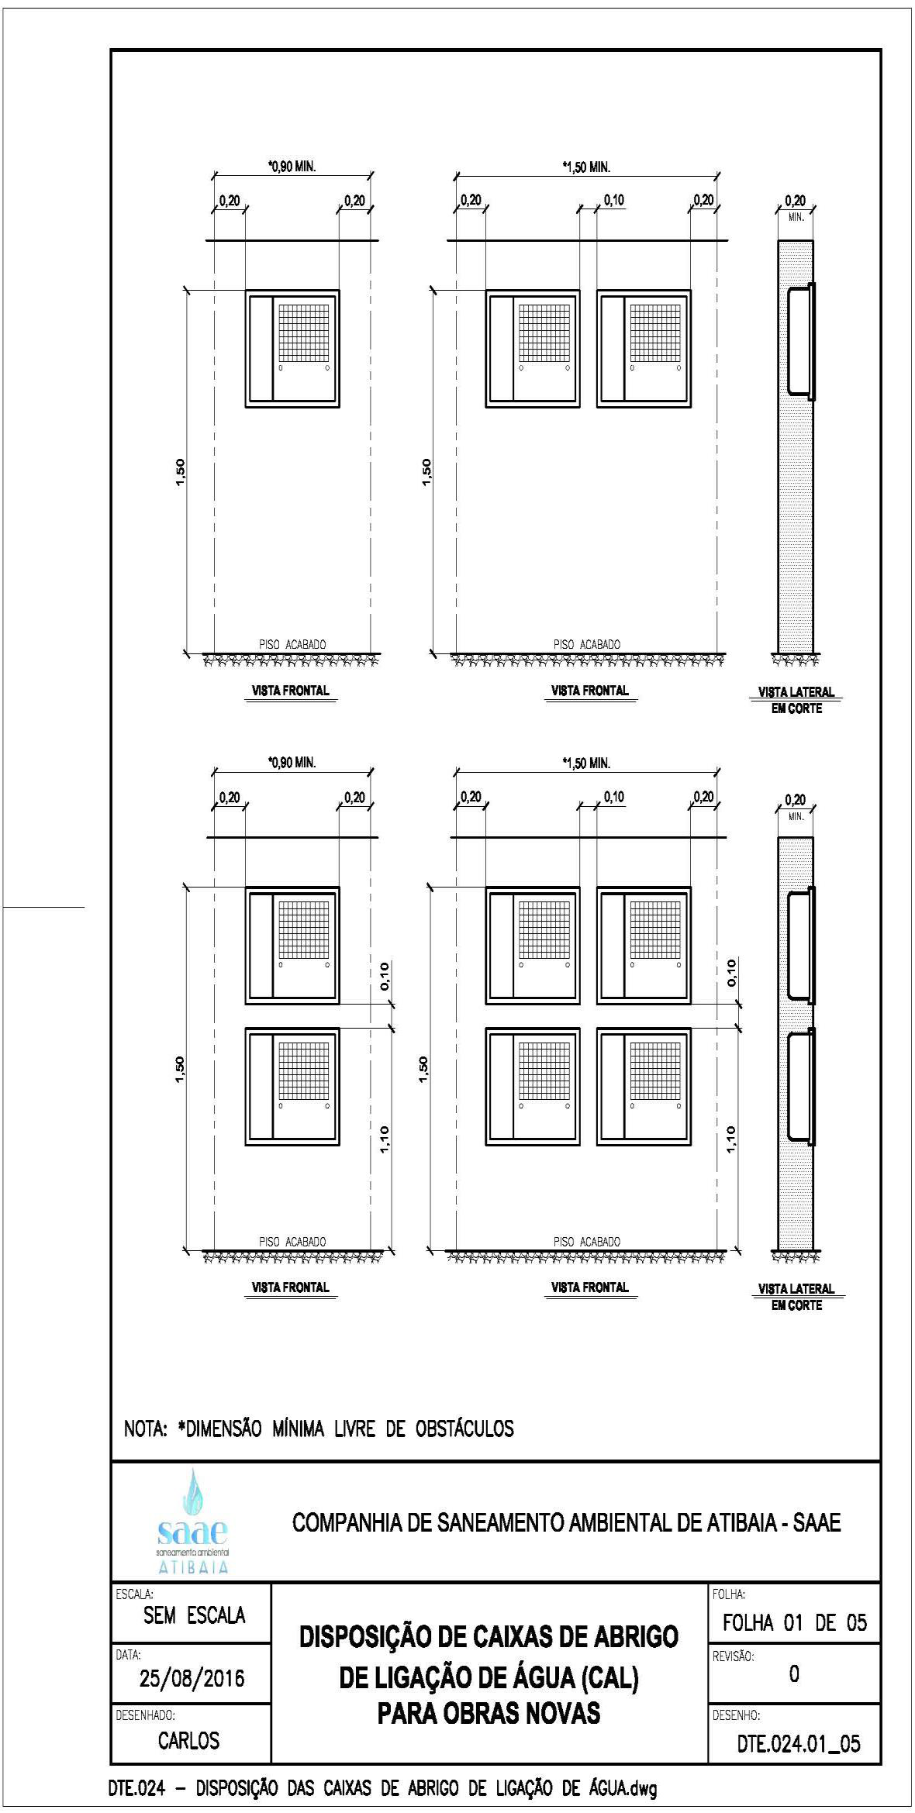
RESOLUÇÃO ARES-PCJ Nº 277 – 31/01/2019 53

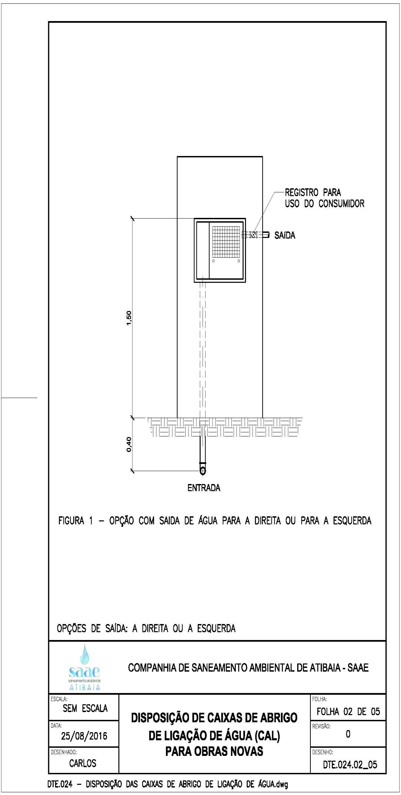
RESOLUÇÃO ARES-PCJ Nº 277 – 31/01/2019 54

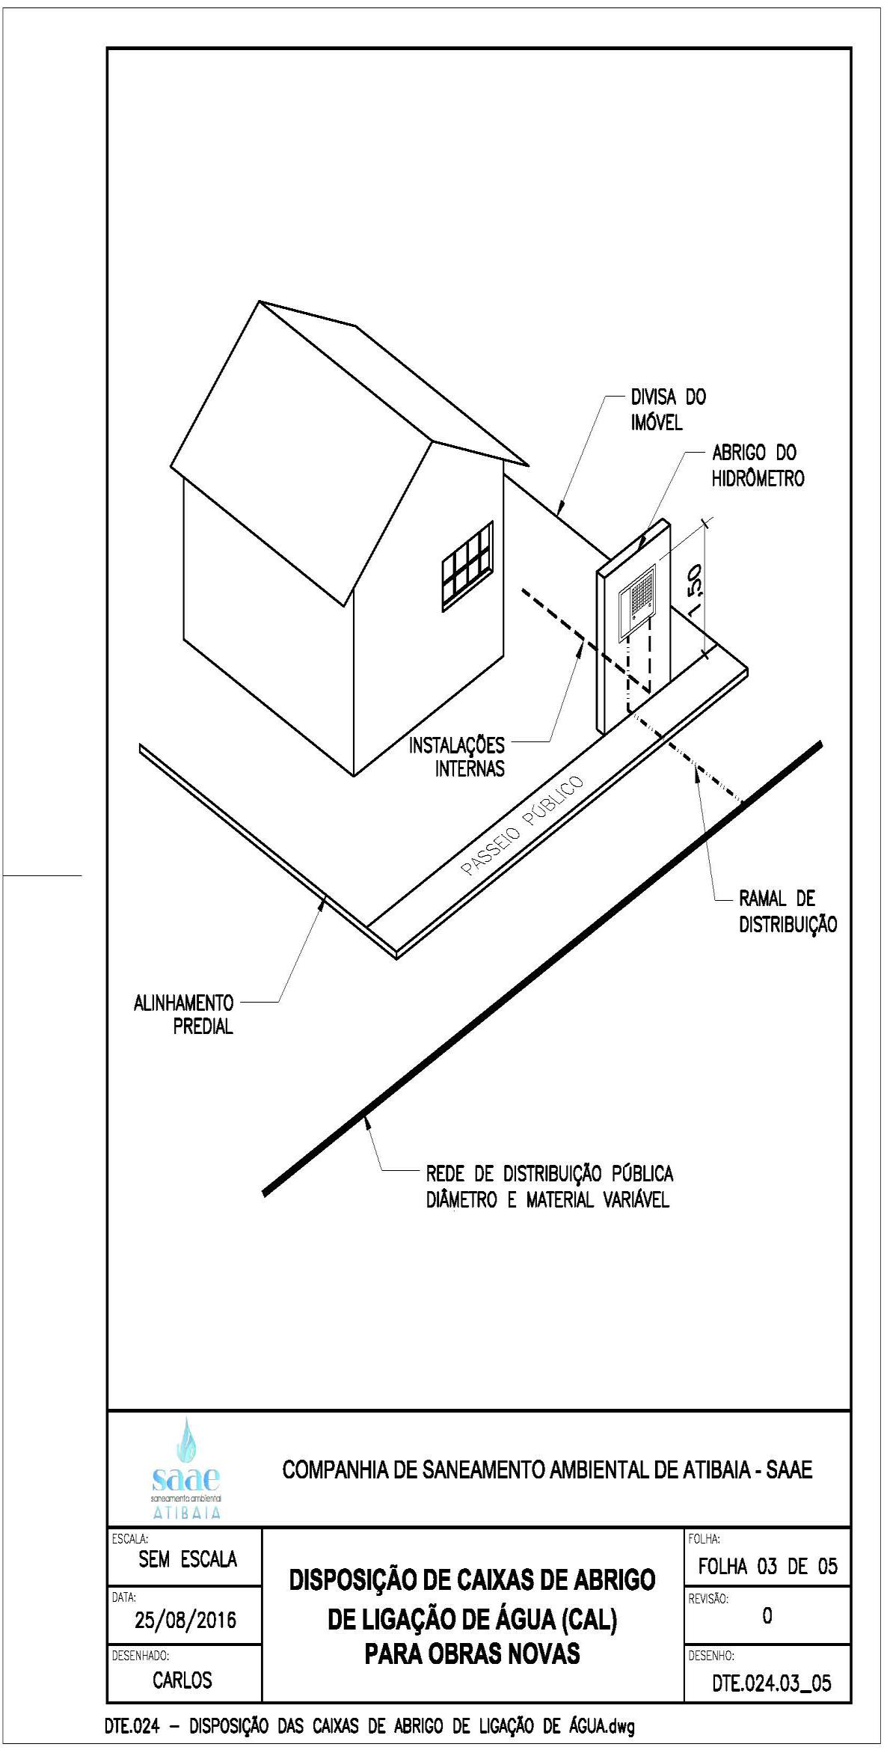
RESOLUÇÃO ARES-PCJ Nº 277 – 31/01/2019 55

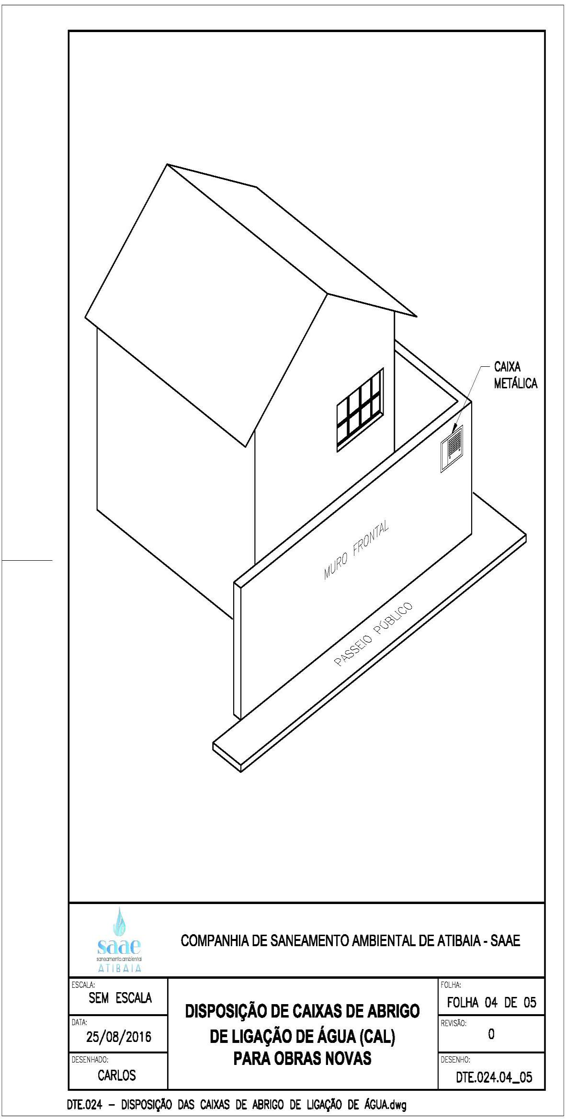
RESOLUÇÃO ARES-PCJ Nº 277 – 31/01/2019 56

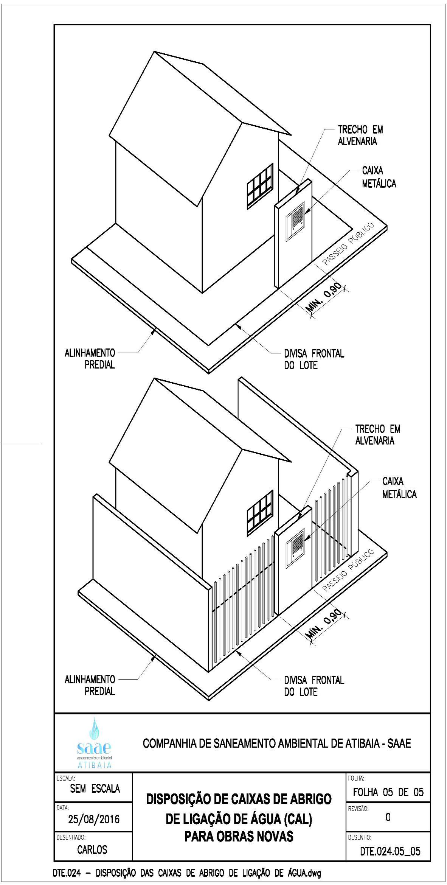
RESOLUÇÃO ARES-PCJ Nº 277 – 31/01/2019 57

ANEXO III
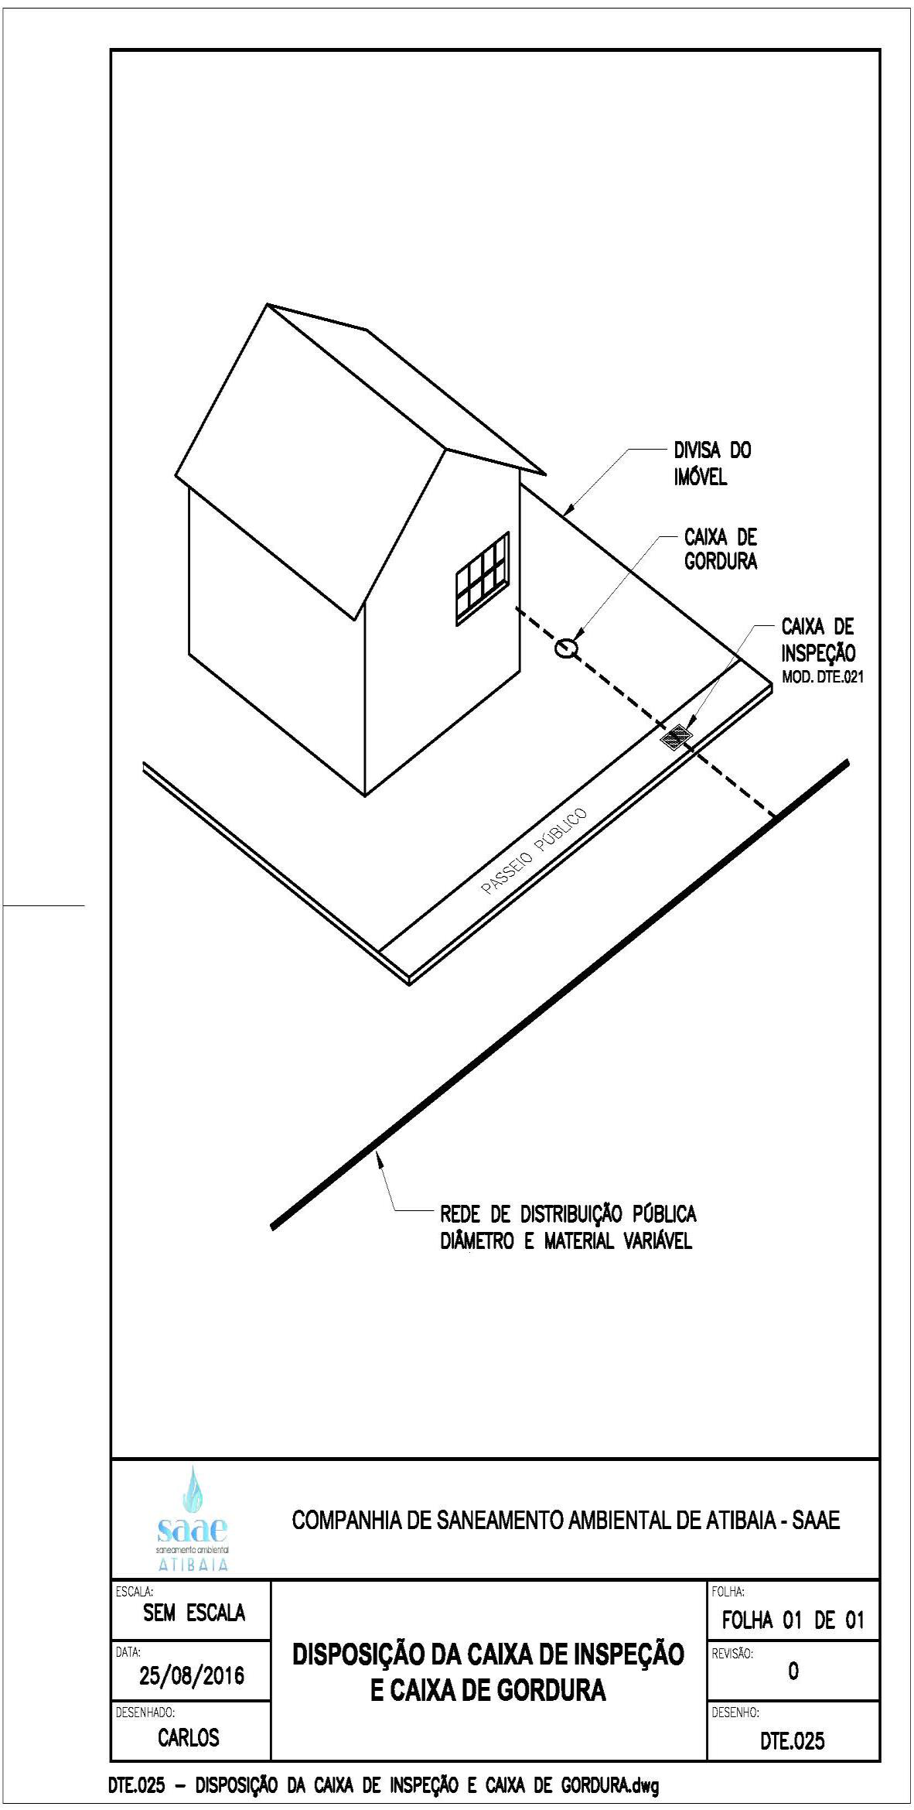
RESOLUÇÃO ARES-PCJ Nº 277 – 31/01/2019 58

ANEXO IV
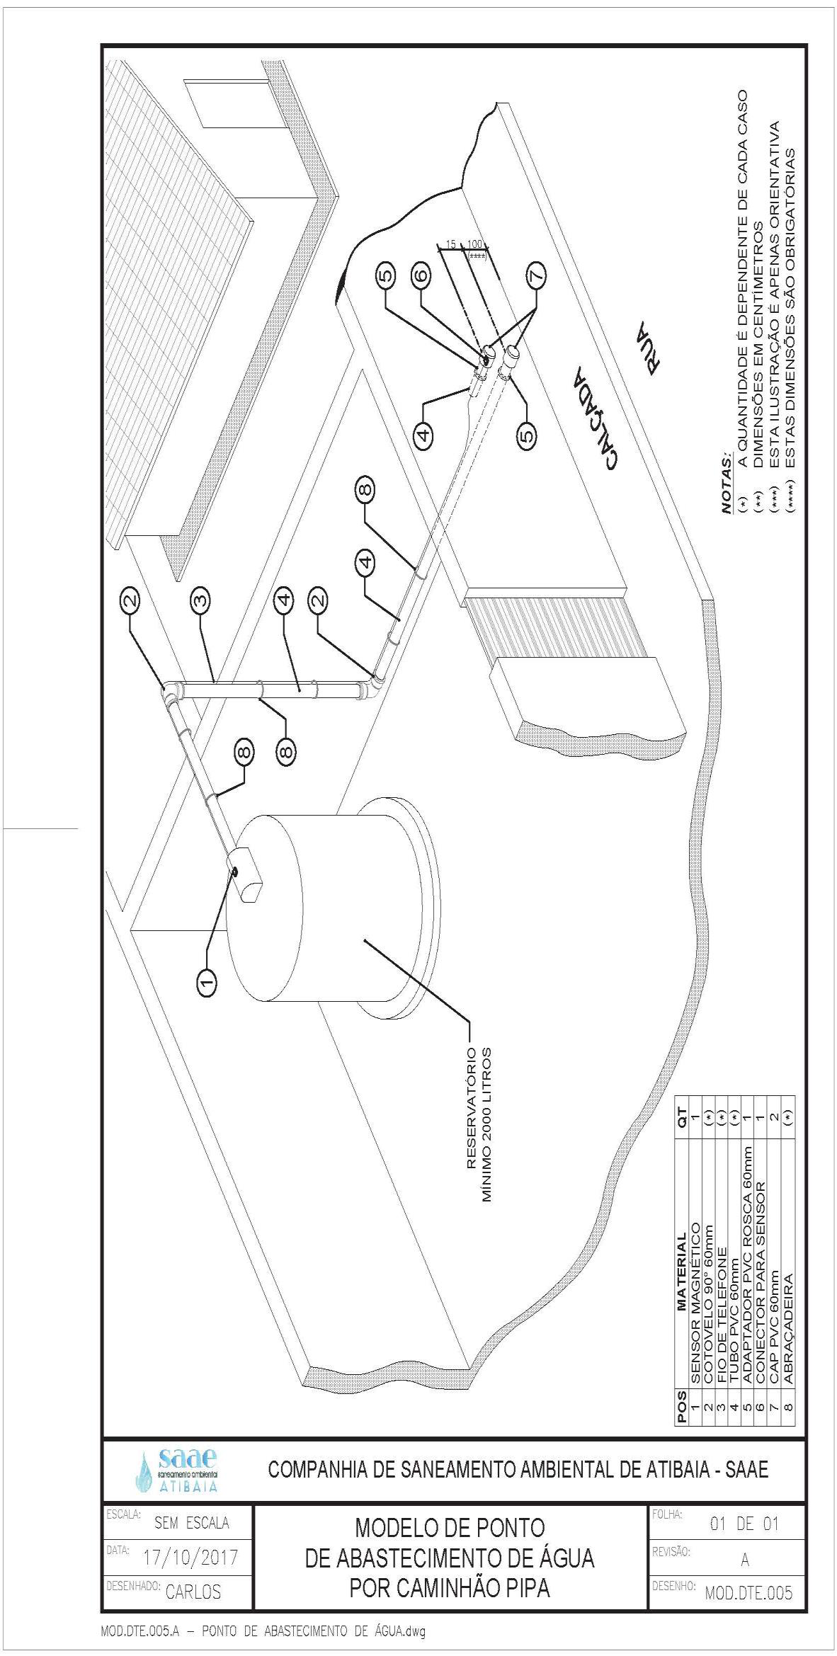
RESOLUÇÃO ARES-PCJ Nº 277 – 31/01/2019 59

ANEXO V
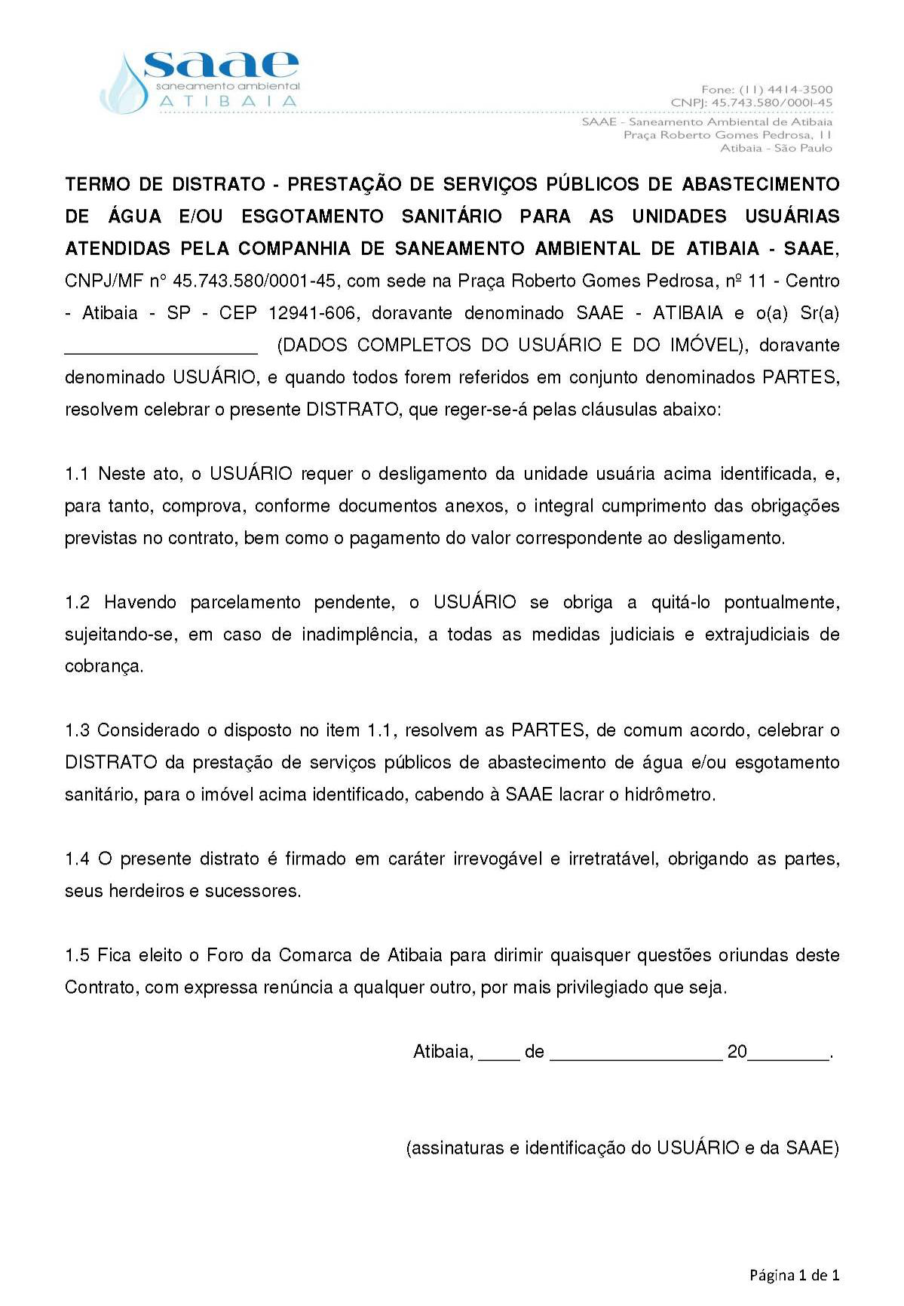
RESOLUÇÃO ARES-PCJ Nº 277 – 31/01/2019 60

ANEXO VI
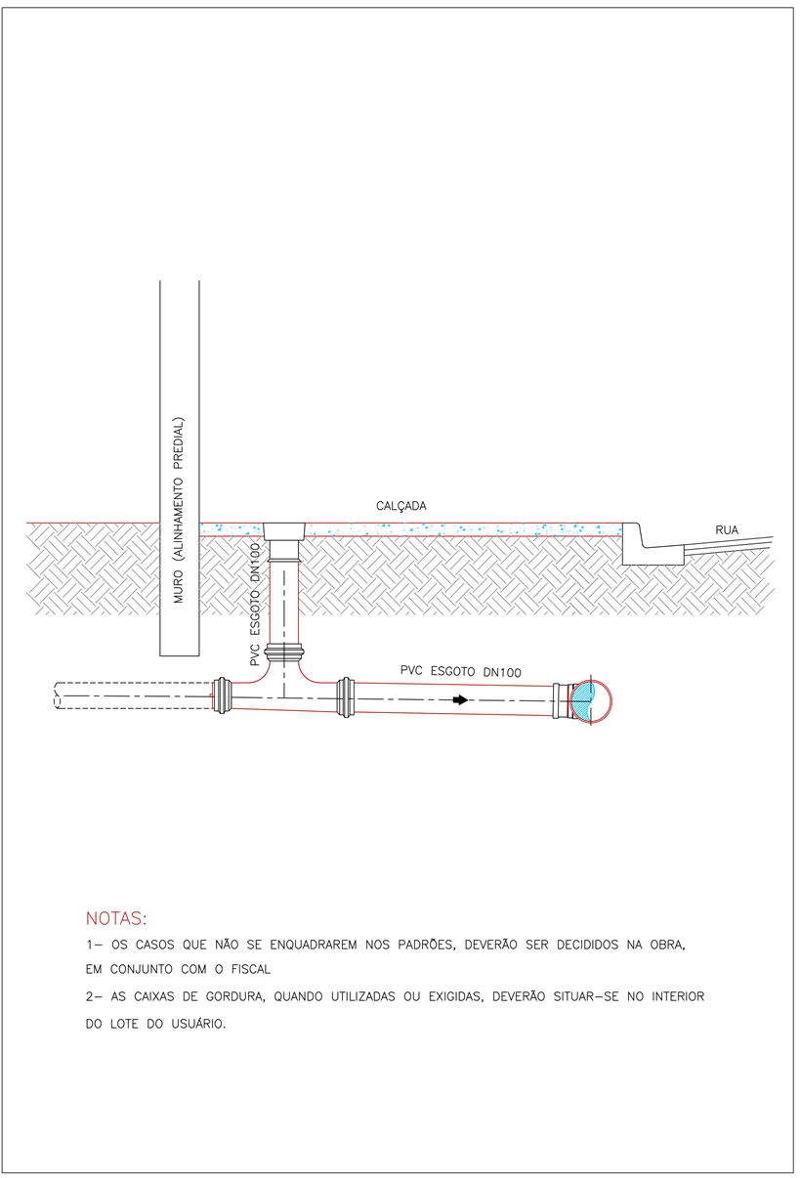
RESOLUÇÃO ARES-PCJ Nº 277 – 31/01/2019 61

ANEXO VII
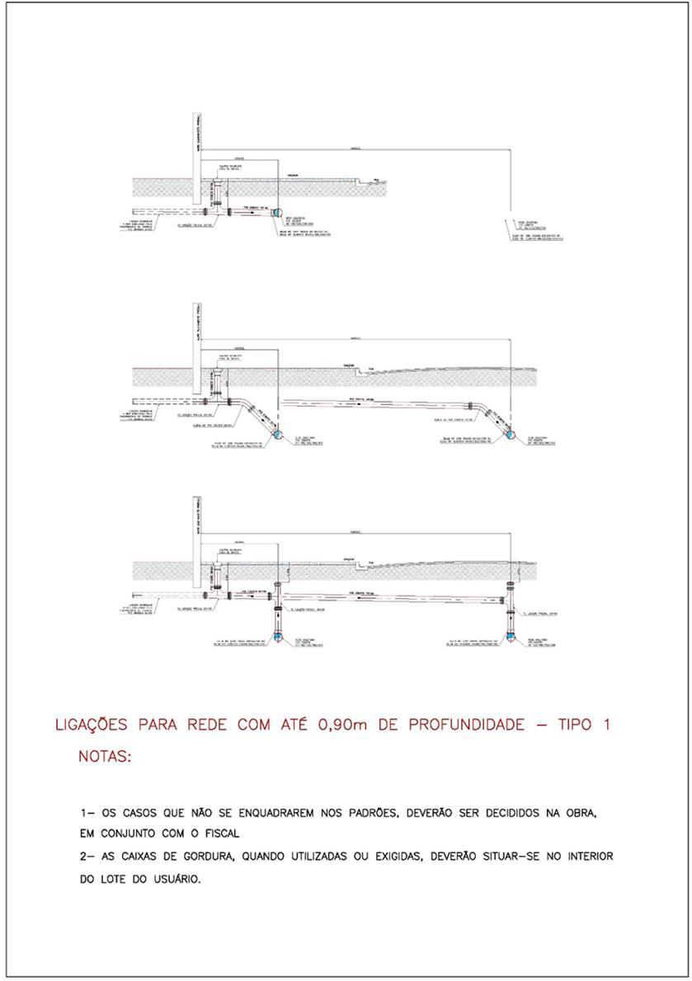
RESOLUÇÃO ARES-PCJ Nº 277 – 31/01/2019 62

